МКДОУ АГО Ачитский детский сад «Улыбка» - филиал «Ачитский детский сад «Тополек»

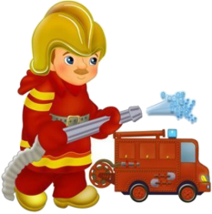

Проект по противопожарной безопасности "Чтобы не было беды"

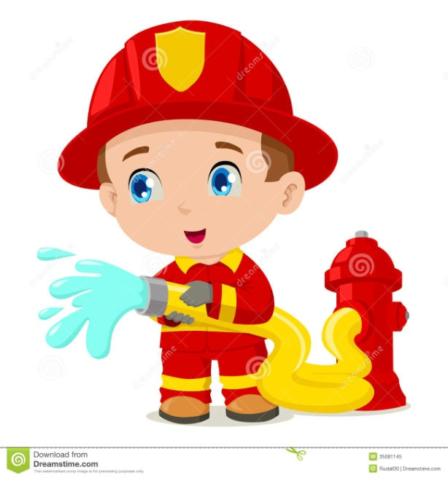

Ачит 2015

Проект по противопожарной безопасности "Чтобы не было беды"

Актуальность проекта
Сколько лет огонь угрожает людям, почти столько же они пытаются найти от него защиту. Можно назвать много факторов, влияющих на увеличение пожаров в современном мире, но самым важным является человеческий фактор. Проблема пожаров остро стоит не только в нашей стране, но и в нашем селе. За последние годы значительно увеличилось количество пожаров, которые произошли по вине человека. Часто причиной пожара является детская шалость. Родители подходят к этой проблеме недостаточно серьёзно. Разрешают детям играть огнеопасными предметами, у многих зажигалка является привычной игрушкой. Чтобы изменить отношение человека к этой проблеме, нужно уже на дошкольном этапе развития ребёнка начинать заниматься этой проблемой. Необходимо изменить сознание и отношение людей к противопожарной безопасности, а детский возраст является самым благоприятным для формирования правил пожарной безопасности. Детскому саду и родителям надо объединить усилия, для того, чтобы уберечь детей от возможной трагедии, необходима целенаправленная работа над формированием у них культуры пожаробезопасного поведения.
Цель проекта: формирование у детей осознанного и ответственного отношения к выполнению правил пожарной безопасности. Вооружить знаниями, умениями и навыками необходимыми для действия в экстремальных ситуациях.
Задачи проекта:
- Образовательные
  - Познакомить с историей возникновения огня.
  - Дать понятие детям, что огонь бывает другом, а бывает и врагом.
  - Учить детей видеть, когда огонь друг, а когда враг.
- Развивающие
  - Формировать умение реально оценивать возможную опасность.
  - Помочь детям запомнить правила пожарной безопасности.
  - Развивать творческие способности дошкольников
- Воспитательные
  - Воспитывать чувство осторожности и самосохранения.
  - Воспитывать в детях уверенность в своих силах, проводить профилактику страха перед огнем.
  - Воспитывать чувства благодарности людям, которые помогают нам в трудных ситуациях.
- Практические
  - Прививать практические навыки поведения детей при возникновении пожара.
  - Учить элементарным действиям по тушению очага возгорания.
  - Показать родителям знания и умения детей, приобретенные в ходе реализации проекта.
  - Вовлечь их в образовательный процесс ДОУ
Принципы реализации проекта:
- Систематическое изучение наиболее вероятных причин возникновения пожаров.
- Целенаправленное изучение правил безопасного поведения в детском саду, дома, на улице, в лесу.
- Принцип креативности, позволяющий формировать новые знания, умения, навыки в области противопожарной безопасности ребёнка на базе уже имеющихся.
- Принцип гуманизации: во главу проекта поставлен ребёнок и забота о его здоровье и безопасности.
Субъекты проекта:
- Воспитатели.
- Дети 2-7 лет.
- Родители.
Ожидаемый результат:
  - Составление дополнительных разработок занятий, игр, досугов, практических занятий.
  - Профилактика панического страха перед огнём.
  - Овладение детьми навыками правильных действий в случае пожара, их отработка до автоматизма.
  - Осознанное выполнение правил противопожарной безопасности.
  - Изменение отношения родителей к данной проблеме.
Срок реализации проекта: 1 неделя.

Реализация проекта

«Что такое огонь?» (день первый)
- Беседа с детьми «Эта спичка – невеличка».
- Дидактическая игра «Огнеопасные предметы».
- Чтение произведения К.И.Чуковского «Путаница».
- Выставка «Пожарный щит»
- Выставка «Огнетушитель»

Приложение 1

1.БЕСЕДА "ЭТА СПИЧКА - НЕВЕЛИЧКА".

Цель: Рассказать детям, для чего люди используют спички, разъяснить их опасность. Помочь понять, что спички для детей не игрушка. Через чтение произведений и рассматривание иллюстраций показать, какой вред приносит неосторожное обращение с огнём.

Пособия: коробок со спичками, картинка с изображением пожара.

Ход занятия

Воспитатель. Дети, вы видели когда – нибудь пожар?

В последнее врем в нашем селе участились пожары, и мы с вами видели, какую опасность для людей они представляют. Мы знаем, что огонь приносит бедствия, он уничтожает дома, постройки, лесные угодья, хлебные поля.

-От чего происходят пожары?

- От искры, от молнии, от не затушенной сигареты, от брошенной горящей спички.

-Давайте рассмотрим эту картинку. Что вы на ней видите?

- Здесь изображён пожар. Пылает лес.

- А по каким причинам мог загореться лес?

- А могли ли дети играть спичками?

Помните, мы с вами рассматривали дерево, которое пострадало от огня. Дети играли около дерева и решили зажечь тополиный пух. Пух очень красиво и заманчиво горел, детям это нравилось и они не заметили, как загорелась трава и от неё дерево. Потом они испугались и убежали. Когда взрослые заметили огонь, дерево уже пострадало.

-Почему убежали дети? Как в этом случае им нужно было поступить?

-Правильно, надо было сразу позвонить в пожарную охрану. А номер вы знаете?

- И пожар был бы затушен, не причинив, дереву большого вреда.

Приходит время и каждому из нас приходится учиться пользоваться спичками.

-А вы умеете зажигать спички? Кого папа или мама учили пользоваться спичками?

Смотрите, как нужно зажигать спичку. Не нужно торопиться, подальше от серной головки держите пальчики, чтобы вспыхнув, она не обожгла ваши пальчики. Не бросайте спичку пока она не догорит. Даже догоревшую спичку нельзя бросать на пол. Брошенная спичка может стать причиной пожара.

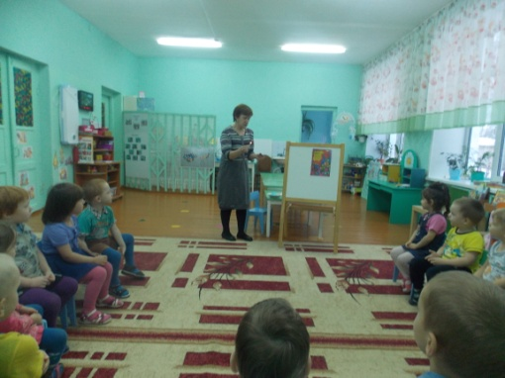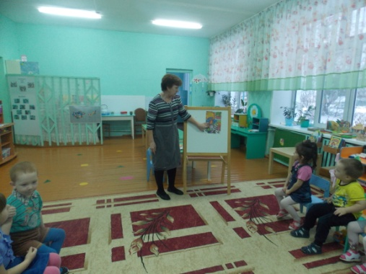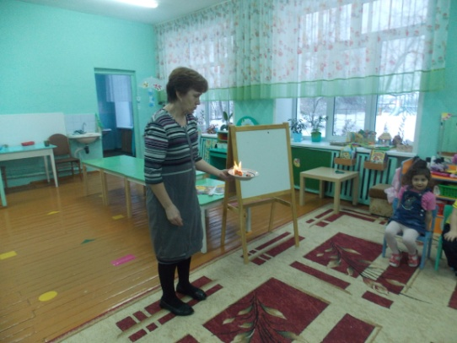

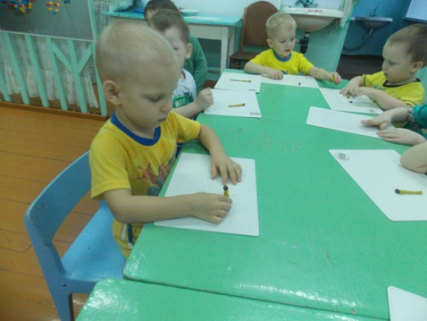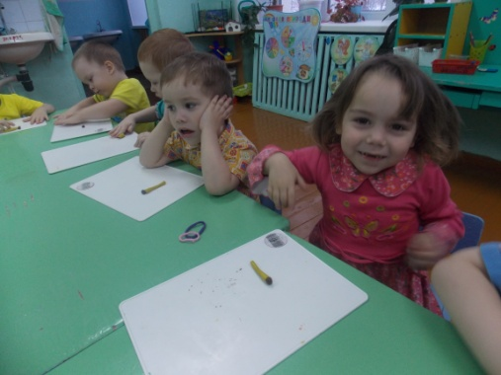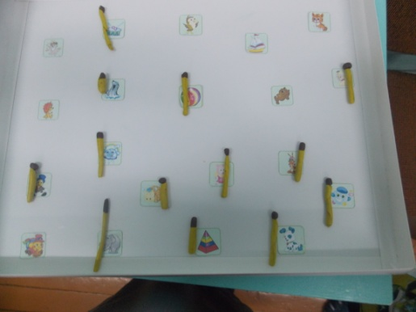

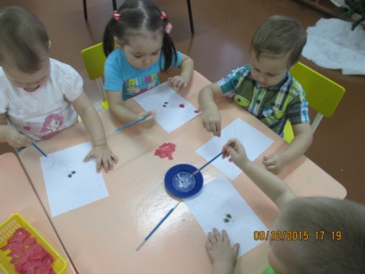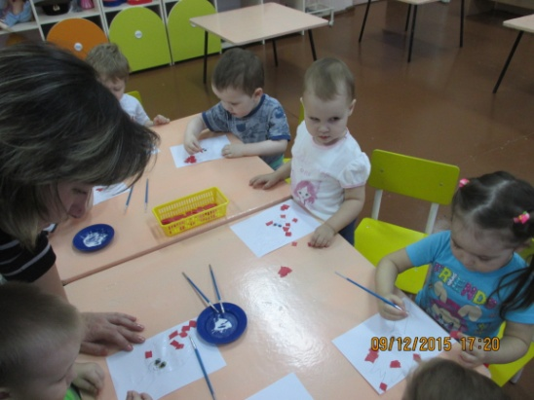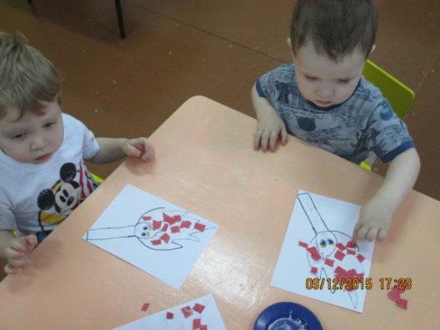

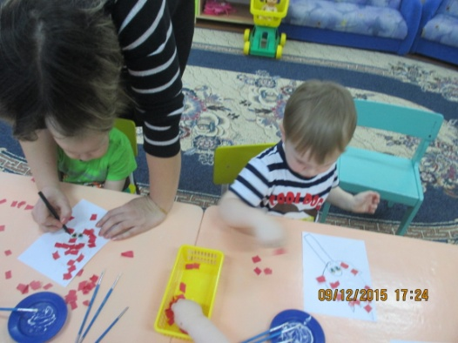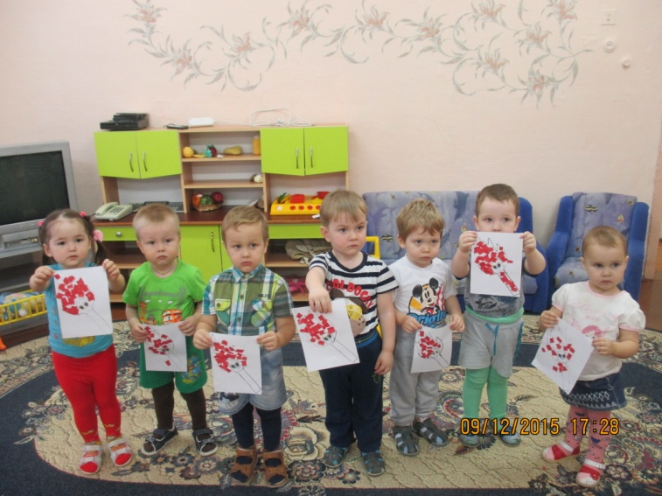

2. Дидактическая игра « Огнеопасные предметы».

Цель: научить детей среди опасных предметов находить те, которые очень часто являются

причиной пожара. Развивать логическое мышление.

Игровая задача: Объяснить, почему выбрали именно эти предметы.

Игровые действия: разложить карточки на две группы.

Вариант игры.

Детям раздаются карточки, на которых изображены огнеопасные предметы и просто опасные предметы. Например: свеча, утюг, бенгальские огни, печка, пила. Нужно убрать карточку с изображением предмета, который не представляет угрозы для возникновения пожара.

Выставки «Пожарный щит» «Огнетушитель»

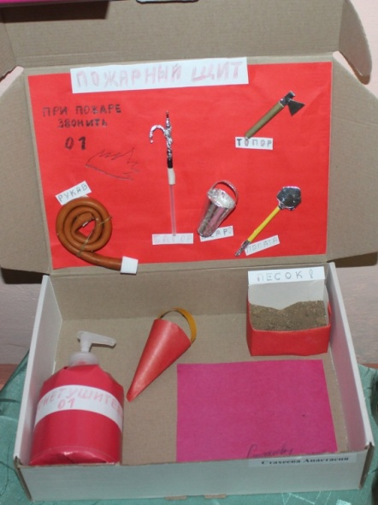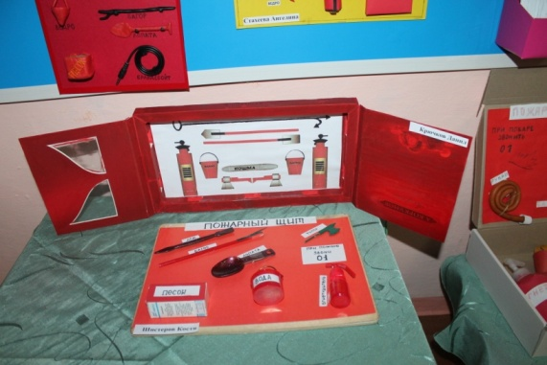

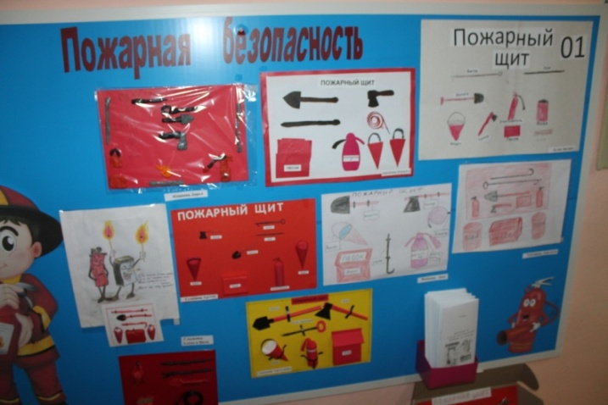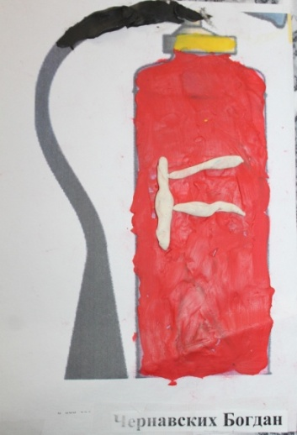

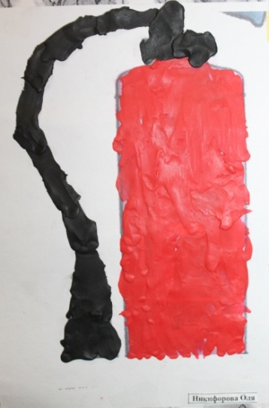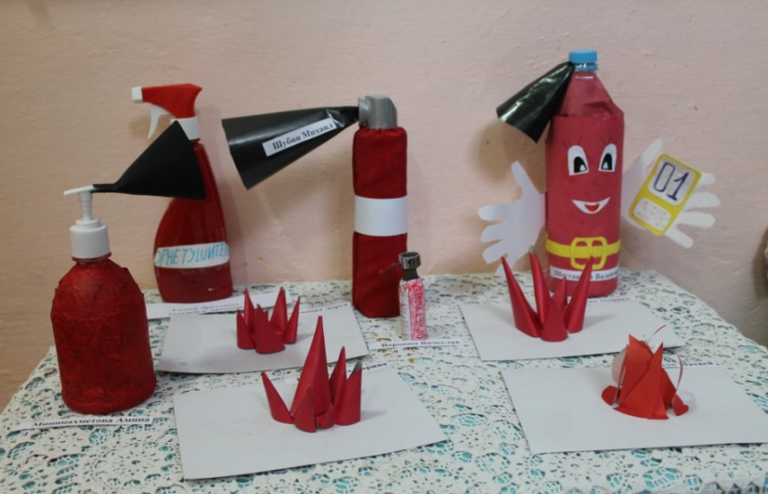

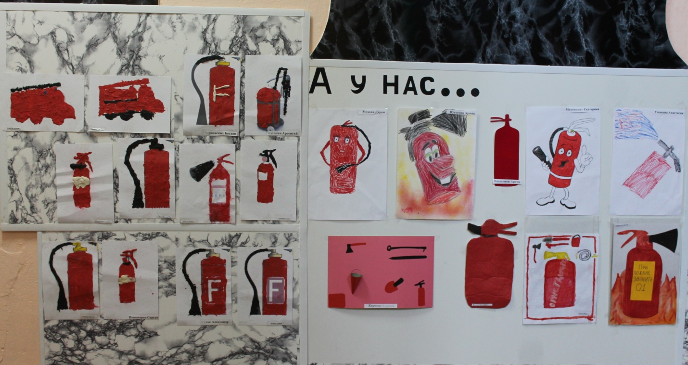

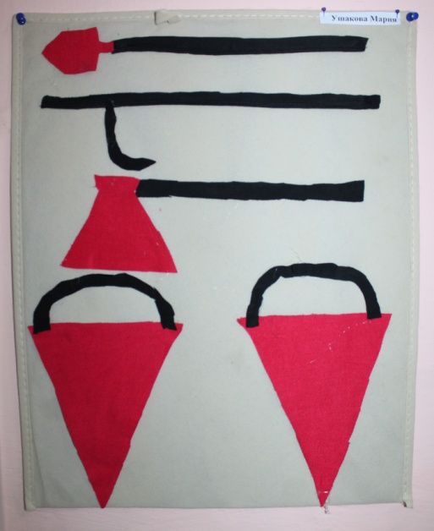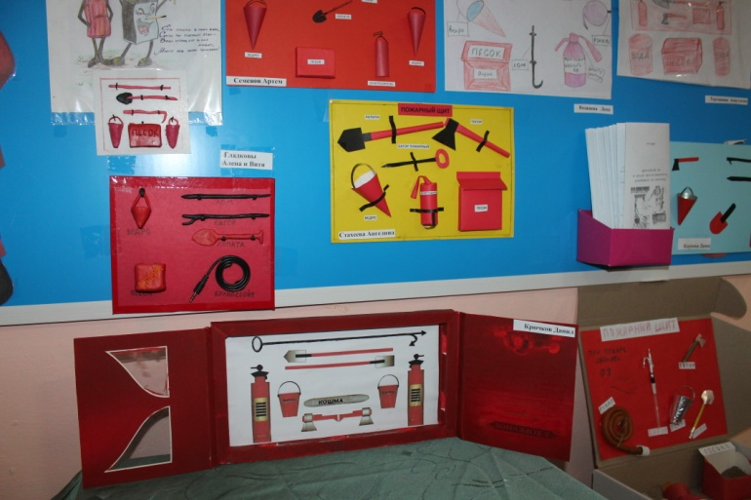

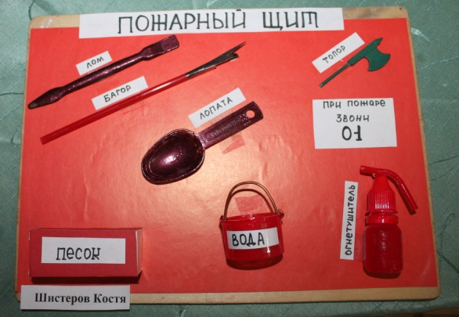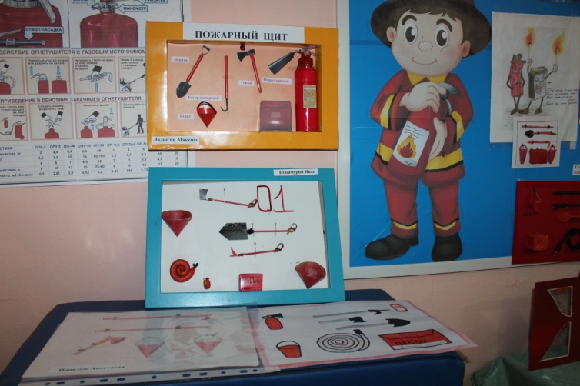

«Полезный огонь» (день второй)
- Конкурс детских рисунков по мотивам сказки «Огневик и облачные слоны» (старшие группы)
- Чтение сказок «Как человек подружился с огнём», «Как огонь воду замуж взял»
- Познавательное занятие «Огонь – друг».
- Лепка На тему: "Дождик-дождик, кап-кап-кап, потуши ты нам пожар!" (младшие группы)

Приложение 2

1. Конкурс детских рисунков по мотивам сказки «Огневик и дождевые облака».

Цель: Развивать фантазию, помочь детям предотвратить последствия игры со спичками.

1.Чтение рассказа.

Никита с мамой летом жили на даче. Как-то раз мама собралась к соседке за молоком.

— Только смотри, — говорит она Никите, — не озоруй, не играй со спичками... Остался мальчик один. Телевизора в деревенской избе нет. Игрушки, что из города привёз, надоели, даже любимого Слоника — садовую лейку — бросил Никита во дворе.

«Почему же, — думает мальчик, — мама запретила со спичками играть?» Взял он со стола коробок. Потряс, поднёс к уху.... И вдруг вместо шороха спичек услышал, как тонкий голос проскрипел:

— А ну-ка, выпусти меня сейчас же!

— Кто это говорит? — удивился Никита.

— Открой, увидишь, — ответили из коробка. Мальчик чуть-чуть сдвинул крышку, и тут же на стол выпрыгнул крошечный рыжеволосый человечек в красной куртке.

— А теперь накорми меня! — потребовал рыжий.

Никита выставил картошку, огурцы, сметану. Странный гость скрипуче расхохотался:

— Нетушки, это я не ем. Подавай мне бумагу!

Мальчик принёс старую газету. Человечек схватил её и — хап, хап! — съел до последнего клочка.

— Эх, силушки во мне прибавилось! — воскликнул рыжий. И правда, он вырос, а его рыжие волосы зашевелились... Вдруг он подпрыгнул, скомкал скатерть, сдёрнул с окна занавески — и всё это отправил себе в рот. Злорадно ухмыльнулся и принялся грызть угол стола.

Изба наполнилась жаром, едким дымом. Никита стал задыхаться и пополз на четвереньках к двери. А рыжий знай себе отплясывал на столе, разбрасывая во все стороны жгучие искры.

Быть беде, если бы не садовая лейка. Слоник заметил дым и сразу смекнул, что в избе хозяйничает рыжий Огневик. И хоть был он раньше простой садовой лейкой, поднялся Слоник на четыре ноги, зачерпнул воды из бочки и потопал огонь тушить. Да разве такому малышу одному с пожаром справиться? Огневик только посмеялся над ним.

Тогда Слоник встал посреди двора, поднял хобот-носик к небу и стал звать братьев — облачных слонов. Прилетели большие облака-слоны, собрались в огромную тучу и залили горящую избу дождём. От злого Огневика один пшик остался.

Оглянулся Никита — черным-черно в избе. Вот сейчас придёт мама и увидит...

— Никита! Никита! Ты чего это плачешь во сне? Просыпайся, попробуй молочка парного... А что это

у тебя в руках? Я же говорила — не играй со спичками!

[Журнал «Жили – были» №6 2003г стр.16].

2. Воспитатель. Дети, мы прочитали с вами новую сказку. Она вам понравилась?

Попытайтесь нарисовать свой сон, героями которого являются спички и огонь.

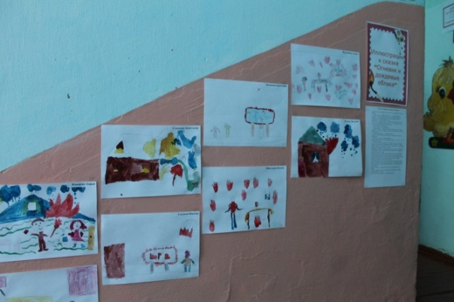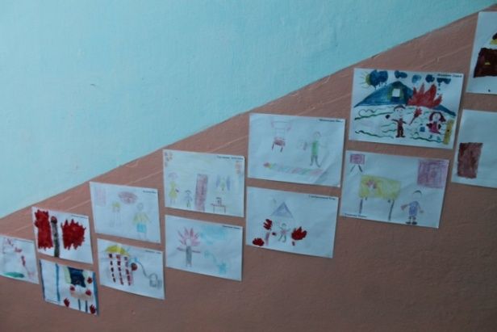

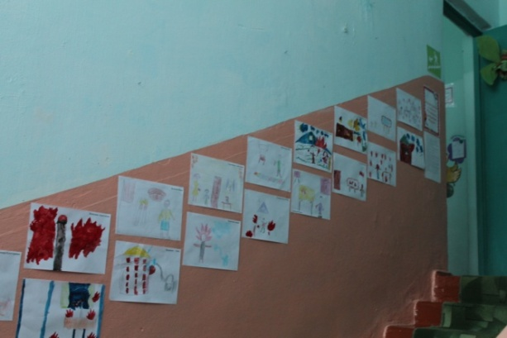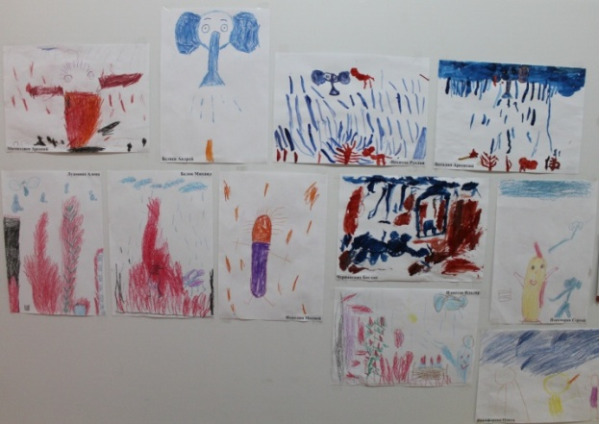

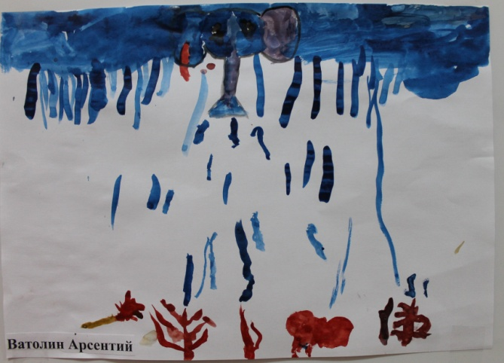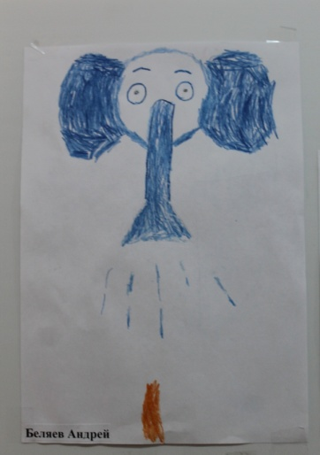

3.Подведение итогов. Награждение авторов рисунков, которые больше всего понравились детям, книжками – самоделками «Огневик и облачные слоны».

2. Познавательное занятие «Огонь – наш друг».

Цель: рассказать об открытии человеком огня; как огонь дошёл до наших дней, как он помогает человеку; дать элементарные сведения об электричестве и электроприборах, о правилах обращения с огнём.

Воспитывать осторожное отношение к огню.

Дети, в каждом доме есть огнь. Где его можно взять? (спички, зажигалки, электрические лампочки и т. д.) Огонь бывает большой и маленький, полезный и опасный.

Д/и: «Какой бывает огонь?».

Ребята, а как вы думаете, огонь всегда был? (Ответ детей).

Нет, человек научился добывать огонь.

Давным-давно люди пользовались только тем, что давала природа. Люди жили в пещерах, где было холодно, сыро и темно.

Однажды от молнии загорелось дерево. Смелый человек догадался взять ветку и отнести её в пещеру. В пещере стало тепло, светло и уютно. Люди научились готовить пищу, греть воду. Но не всегда горел этот огонь. Он погас.

Что нужно класть в костёр, чтобы он горел? (палки, ветки, дрова, листья и т. д.)

Дидактическая игра «Что горит, что не горит».

Человеку понравилось жить с огнём, и он задумался, как же получается огонь. И как–то человек заметил, что при соприкосновении одного камня с другим получаются искры. Знания древних людей используются и сейчас. Посмотрите на зажигалку, из искры появляется огонь. А камень в зажигалке называется кремень.

Огонь стал для человека хорошим другом, верным помощником. Для освещения улиц, дорог люди использовали факелы и лучины.

Огонь служил телеграфом. Люди зажигали на холмах костры, чтобы пламя было видно издалека. Так передавали друг другу важные новости, предупреждали об опасности. В кузнице при помощи огня раскаляли железо, оно становилось мягким, и из него делали топоры, мечи для воинов, подковы для лошадей.

Шли годы и люди искали всё новые способы использования огня. В моторе автомобиля работает огонь – сгорает бензин и приводит в движение машину. Космическая ракета взлетает при помощи сгорания ракетного топлива. Огонь варит стекло, из которого мастер – стеклодув выдувает красивые стеклянные изделия. Люди склоняют головы перед Вечным огнём у памятников героям. А Олимпийский огонь зажигают от лучей солнца. Всё это добрый огонь.

Прошло много лет. Люди придумали электричество. Сейчас у нас много электрических приборов. Какие электрические приборы есть у вас дома? (ответы детей)

Да, теперь в наших домах много электрических приборов. Это - холодильники и светильники, утюги и обогреватели, пылесосы и электрические чайники, телевизоры, магнитофоны, компьютеры и др.

Нам без доброго огня

Обойтись нельзя и дня

Он надёжно дружит с нами,

Гонит холод, гонит мрак,

Он приветливое пламя

Поднимает, будто флаг.

Всем огонь хороший нужен

И за что ему почёт,

Что ребятам греет ужин

Режет сталь и хлеб печёт.

(Е.Ильин)

Огонь каждый день помогает человеку, делает нашу жизнь интереснее, теплее, уютнее. Значительную часть человек проводит свою жизнь в домашних условиях - дома, в квартире. Загляни в любую квартиру: мы найдём десятки приборов, представляющих при неумелом или беспечном пользовании большую опасность. Это электрические приборы (плиты, чайники, утюги, телевизоры). А сколько различной мебели, которая не только легко горит, но и выделяет при горении ядовитые газы. А печи, газовые плиты. Поэтому не оставляйте без присмотра утюг, плитку, другие приборы. И напоминайте об этом своим родителям.

Ленту гладила Анюта

И увидела подруг.

Отвлеклась на три минуты

И забыла про утюг.

Тут уж дело не до шутки!

Вот что значит три минутки.

Ленты нет, кругом угар –

Чуть не сделался пожар!

(Б.Миротворцев).

А сейчас дети, отгадайте загадки:

- Красный петушок

По жердочке бежит (огонь).

- На привале нам помог:

Суп варил, картошку пёк.

Для похода он хорош

Да с собой не понесёшь (огонь).

- То назад, то вперёд

Ходит, бродит пароход

Остановишь – горе!

Продырявит – море (утюг).

- Дом – стеклянный пузырёк,

А живёт в нём огонёк

Днём он спит, а как проснётся

Ярким пламенем зажжётся (электрическая лампочка).

- Я пыхчу, пыхчу, пыхчу,

Больше греться не хочу

Крышка громко зазвенела:

«Пейте чай, вода вскипела!» (чайник).

- Он с хоботом резиновым,

С желудком парусиновым.

Как загудит его мотор,

Глотает он и пыль и сор (пылесос).

Ребята, давайте нарисуем добрый огонь.

Помните: неосторожное обращение с огнём приводит к пожарам, огонь может быть страшным и злым, вызывающим пожар, который может принести значительный материальный ущерб и вызвать гибель людей.

Человеку друг огонь,

Только зря его не тронь!

Если будешь баловать,

То беды не миновать,

От огня несдобровать.

Знайте, в гневе он сердит,

Ничего не пощадит.

Уничтожить может школу,

Поле хлебное, твой дом

И у дома всё кругом

И, взметнувшись до небес,

Перекинуться на лес.

Гибнут в пламени пожара

Даже люди иногда,

Это помните всегда!

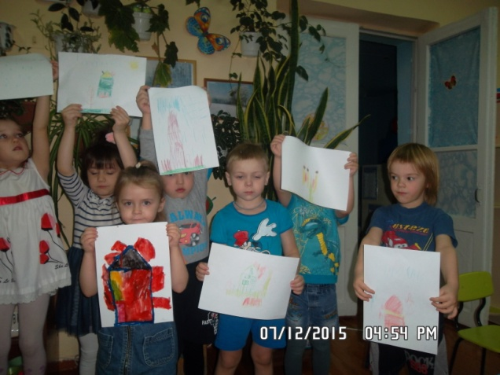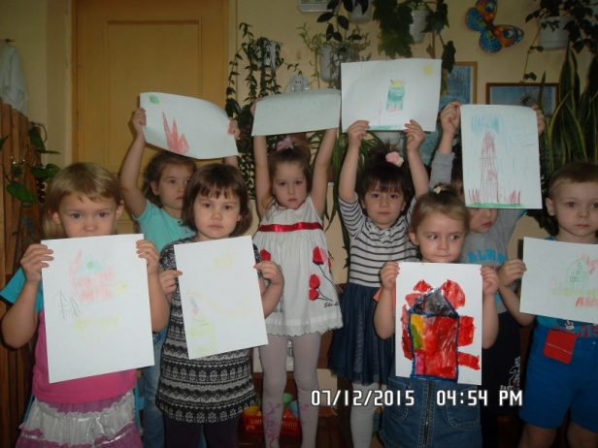

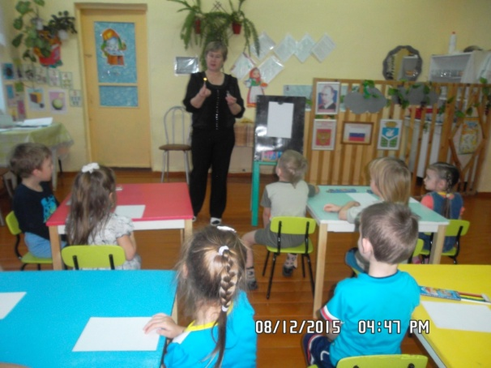
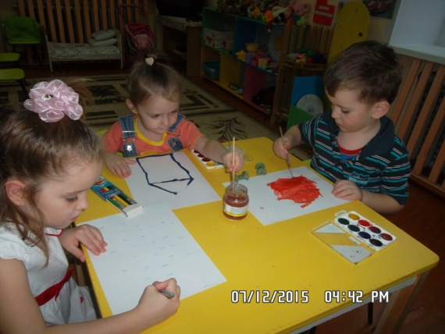

Лепка
На тему: "Дождик-дождик, кап-кап-кап, потуши ты нам пожар!"
Программное содержание: Учить отщипывать кусочки пластилина от большого куска, надавливающим движением указательного пальца размазывать пластилин на картоне. Знакомить с элементами моделирования; обучать умению действовать по словесному сигналу. Формировать умение координировать движения со словами текста. Развивать образное восприятие, мелкую моторику рук, активную речь. Воспитывать аккуратность.
Предварительная работа: рассматривание иллюстраций к отрывку произведения К. Чуковского «Путаница», сказке «Кошкин дом».
Чтение потешек «Дождик, дождик, пу-ще…», «Радуга-дуга…», «Тили-бом! Тили-бом!». Беседа «Будь осторожен с огнем».
Оборудование: рисунок солнца, синий пластилин; лист ватмана с изображением тучки, влажные салфетки для рук. Игрушка сорока.

Организованная образовательная деятельность:
1.Организационный момент.
Дети входит в комнату, видят рисунок солнца. Воспитатель подводит детей ближе.
Воспитатель: Посмотрите, какого цвета солнышко (желтого)
Светит солнышко в окошко,
Прямо в нашу комнату,
Мы захлопали в ладоши,
Очень рады солнышку (Дети хлопают.)
Воспитатель: Как солнышко улыбается. Улыбнитесь ему в ответ. Вы улыбаетесь, и солнышко улыбается – и всем вокруг хорошо, радостно.
Воспитатель: Посмотрите на небо: вдруг появилась тучка и закрыла солнышко (Выставляется синяя картонная тучка.) Какого цвета туча? (Синяя)
Воспитатель: Покажите, как спряталось солнышко (дети закрывают лица ладошками.)
Воспитатель: Закапал дождик (дети руками изображают капли, словами проговаривают «кап-кап»). Сначала маленький (медленные движения), потом сильнее (темп убыстряется), потом еще сильнее (быстрый темп).
Воспитатель: Но тучка улетела, снова выглянуло солнышко и улыбнулось детям, и дети ему улыбаются.
Педагог повторяет четверостишие, дети хлопают в ладоши.
Снова солнышко в окошко,
Светит в нашу комнату,
И мы хлопаем в ладоши,
Очень рады солнышку (дети хлопают)
Воспитатель достает игрушку – сороку.
Воспитатель: Ребята, посмотрите, кто это к нам прилетел! Правильно, это сорока.
Сорока: (голосом воспитателя) В лесу начался пожар. Все звери испугались и не знают, куда им бежать. Дождика уже давно нет, пожар потушить некому. Что делать?! Кто поможет нашим лесным друзьям!? Кошмар-р-р! (улетает)
Воспитатель: Ребята, я знаю что делать, как помочь лесным друзьям. Надо слепить дождик из пластилина. Согласны!?
2.Основная часть.
Воспитатель: Пластилин какого цвета мы возьмем, чтобы лепить капельки дождя? (Синего.) Проходите, скорей за столы, надо торопиться!
Дети садятся за столы.
Воспитатель: Давайте руки разогреем, чтобы лучше работали.
Пальчиковая игра «Здравствуй, солнце!»
Пальцами правой руки по очереди «здороваться» с пальцами левой руки.
Здравствуй, солнце золотое!
Здравствуй, небо голубое!
Здравствуй, вольный ветерок,
Здравствуй, маленький дубок!
Мы живём в одном краю –
Всех я вас приветствую!
Воспитатель: Сначала «нарисуем» дождик в воздухе, вот так! «Рисовать» будем из тучки, а падать капли будут на «землю». Затем попробуем «нарисовать» капли дождя чистым пальчиком на листе бумаги. Располагаем капли по всему листу.
Воспитатель: Посмотрите, под нашей тучкой, на земле, пожар разгулялся. Как бы нам не опоздать! Аккуратно отщипнем пластилин и, надавливающим движением указательного пальца прикрепим его к картону, приговаривая: «Кап-кап-кап!»
Дети выполняют работу, затем вытирают грязные руки влажными тряпочками.
Воспитатель: Вот какие молодцы! Какой сильный «дождик пошел». Теперь точно наш дождик потушит лесной пожар. И все лесные жители тоже будут радоваться и веселиться, потому что им ничего не будет угрожать. Вот и сорока прилетела, интересно, какую новость она принесла?!
Сорока: (голосом воспитателя) Спасибо! Спасибо! Пожар потушен, молодцы, ребятки – настоящие друзья! (улетает)
Воспитатель: Вот какие молодцы! Давайте все вместе поиграем.
3.Подвижная игра «Солнышко и дождик».
Под музыку с картинкой «Солнышко» дети гуляют по комнате; с изменением характера музыки по словесному сигналу: «Дождик!», прячутся под зонтик, стучат пальчиками по ладошке: «Кап-кап!»
Игра повторяется несколько раз.
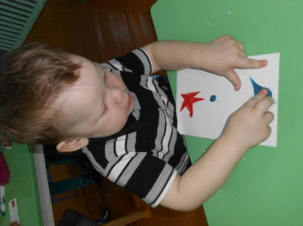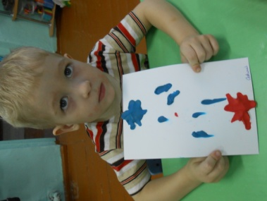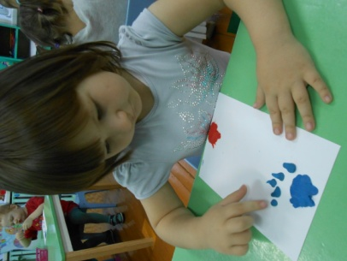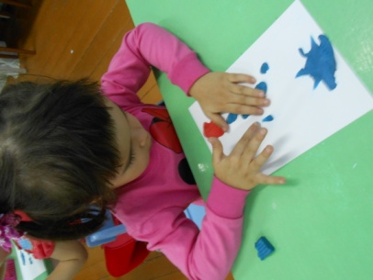
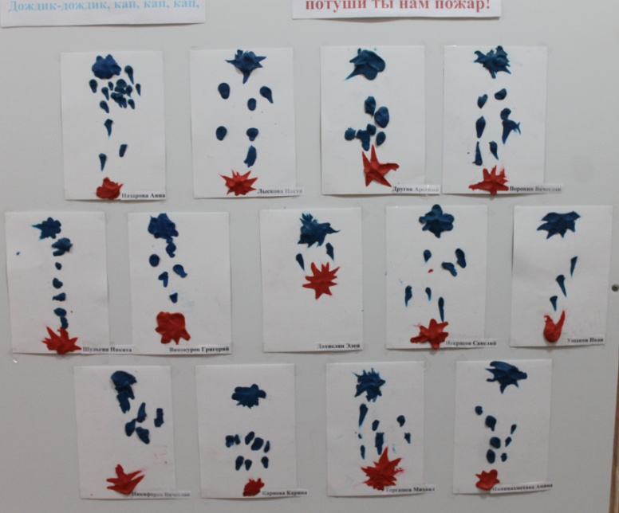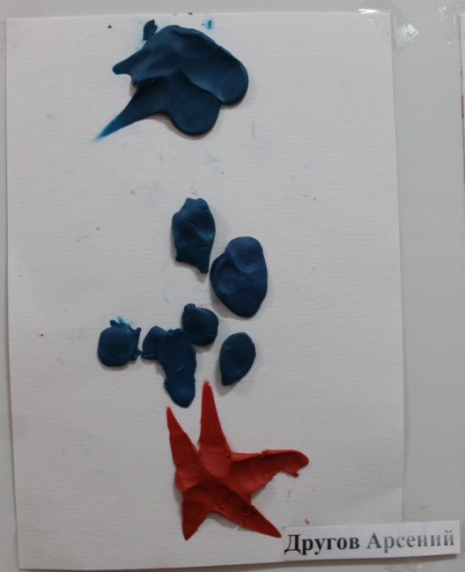

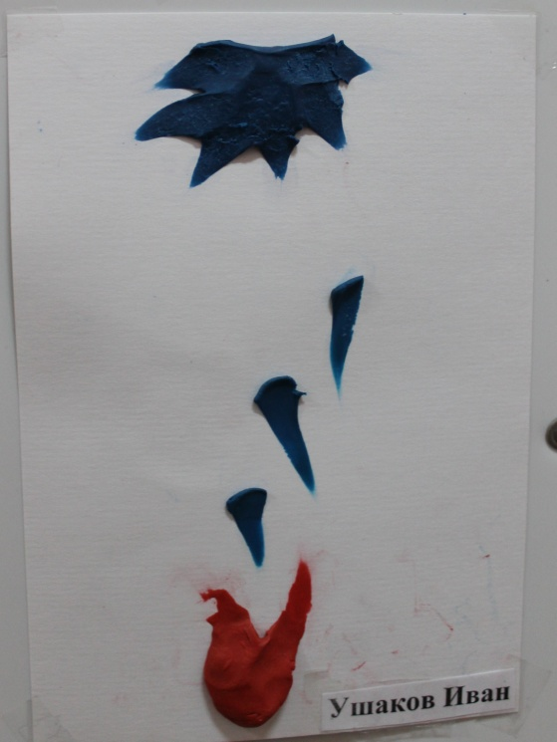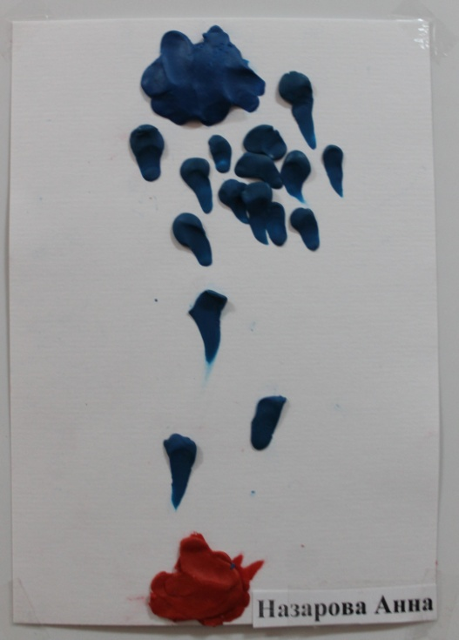

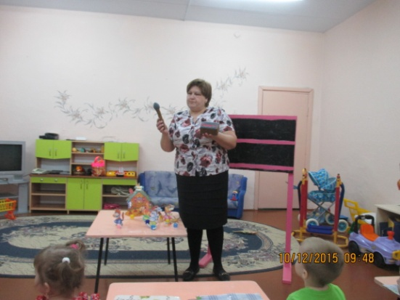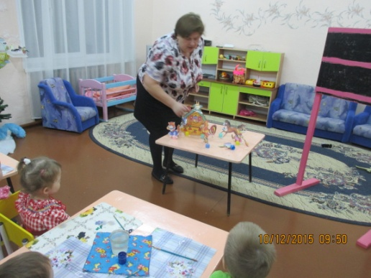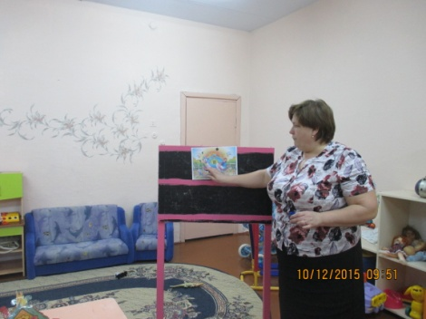

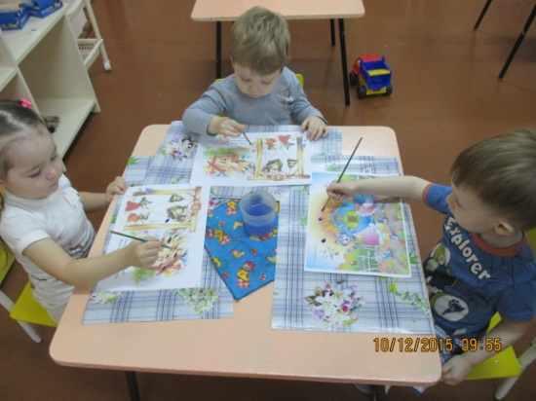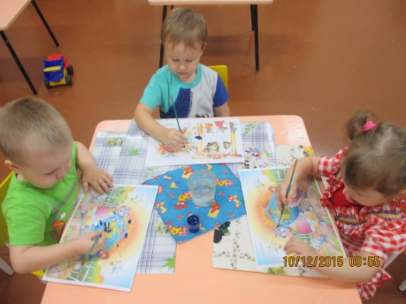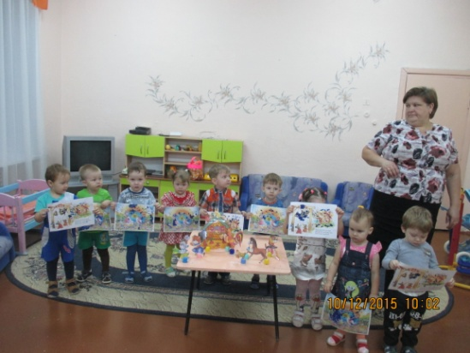

Сказка о том, как Человек подружился с Огнём
Были когда-то такие времена на земле, когда Человек не дружил с Огнём: боялся его и обходил стороной. А Огню было ужасно обидно. Однажды он обратился к Человеку:
— Скажи, почему ты никогда не приближаешься ко мне?
— Я тебя боюсь, — честно ответил ему Человек. — Я видел, как ты сжигаешь деревья, оставляя от огромных исполинов лишь горсточку пепла. Ты можешь причинить вред мне и моей семье.
— Послушай меня, — произнёс Огонь, — на самом деле, я могу приносить не только вред, но и огромную пользу. Надо просто знать, как со мной обращаться.
— И какую же пользу ты можешь принести мне? – спросил его Человек.
— Я могу согревать твой дом во время зимних холодов, давать тебе свет, даже когда на улице темно. А ещё ты можешь жарить на огне мясо. От этого оно становится вкуснее и мягче.
Человек задумался. Он уже очень устал от того, что в его дом в зимнее время было ужасно холодно, и его семье приходилось прижиматься друг к другу, чтобы не замёрзнуть. Дети часто болели. Да и сырое мясо животных, на которых охотился Человек, было очень трудно жевать. Человек подумал, что, может, Огонь говорит правду, и стоит попробовать взять его в свой дом.
— И что же мне надо сделать, чтобы принести тебя в свой дом так, чтобы ты не сжёг его? – спросил Человек.
— Тебе надо будет соорудить очаг из камней и поместить меня внутри него. Жене твоей придётся следить за тем, чтобы я не погас, подбрасывая сухие ветки. Тогда в твоём доме всегда будет тепло, светло, даже тогда, когда садится солнце, а еда твоя будет вкусней.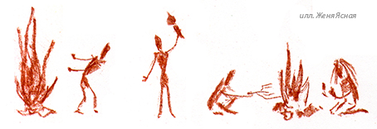
Человек послушался Огня и сделал то, что тот велел. Он соорудил очаг из камней, поджёг толстую ветку и принёс Огонь в дом. С тех пор дети Человека стали собирать сухие ветки, а жена следила, чтобы Огонь в очаге не погас. Жизнь Человека и его семьи сильно изменилась после того, как у них появился Огонь. Огонь поселился в доме Человека и принёс ему много пользы, а Человек всегда относился к Огню с почтением и уважением.

Как Огонь Воду замуж взял.
Евгений Пермяк
Рыжий разбойник Огонь пламенно полюбил холодную красавицу Воду. Полюбил и
задумал на ней жениться.
Только как Огню Воду замуж взять, чтобы себя не погасить и её не высушить?
Спрашивать стал. И у всех один ответ:
— Да что ты задумал, рыжий? Какая она тебе пара? Зачем тебе холодная Вода,
бездетная семья?
Затосковал Огонь, загоревал. По лесам, по деревням пожарами загулял. Так и
носится, только рыжая грива по ветру развевается.
Гулял Огонь, горевал Огонь да встретился с толковым мастеровым человеком. Иваном
его звали.
Пал ему Огонь в ноги. Низким дымом стелется. Из последних сил синими языками
тлеет. И жалобно-жалобно говорит:
— Ты мастеровой человек, ты всё можешь. Хочу я разбой бросить, хочу своим домом
жить. Воду замуж взять хочу, да так, чтобы она меня не погасила и я её не
высушил.
— Не горюй, Огонь. Сосватаю. Поженю.
Сказал так мастеровой человек и терем стал строить. Построил терем и велел
гостей звать.
Пришла с жениховой стороны огневая родня: тётка Молния да двоюродный брат
Вулкан.
С невестиной стороны пришли старший братец Густой Туман, средний брат Косой
Дождь и младшая сестра Ясноглазая Роса.
Пришли они и заспорили.
— Неслыханное дело ты, Иван, задумал, — говорит Вулкан и пламенем попыхивает. -
Не бывало ещё такого, чтобы наш огневой род из водяной породы невесту выбирал.
А мастеровой человек отвечает:
— Как же не бывало! Косой Дождь с огневой Молнией в одной туче живут и друг на
дружку не жалуются.
— Это всё так, — молвил Густой Туман, — только я по себе знаю: где Огонь, где
тепло, там я редеть начинаю.
— И я, и я от тепла высыхаю! — пожаловалась Роса. — Боюсь, как бы Огонь мою
сестру Воду не высушил!
— Я такой терем построил, что они будут в нём жить да радоваться. На то я и
мастеровой человек.
Поверили. Свадьбу стали играть.
Пошли плясать Молния с Косым Дождём. Закурился Вулкан, засверкал ярким пламенем,
в ясных глазах Росы огневыми бликами заиграл. Густой Туман набражничался, на
покой в овраг уполз.
Отгуляли гости на свадьбе и восвояси подались. А мастеровой человек жениха с
невестой в терем ввёл. Показал каждому свои хоромы, поздравил молодых и пожелал
им нескончаемой жизни да сына-богатыря.
Много ли, мало ли прошло времени, только родила мать Вода от отца Огня
сына-богатыря.
Хорошим сын богатырём вырос. Горяч, как родимый батюшка Огонь. А облик дядин -
густ и белес, как Туман. Важен и влажен, как родимая матушка Вода. Силён, как
Вулкан, как тётушка Молния.
Вся родня в нём кровного узнает. Даже Дождь с Росой в нём себя видят, когда тот,
остывая, капельками на землю оседает.
Хорошее имя дали богатырю: Пар.
На телегу сядет Пар-богатырь — телега сама собой покатится да ещё сто других за
собой повезёт
На корабль ступит Пар-чудодей — убирай паруса. Без ветра корабль катится, волну
рассекает, паровой голос подаёт, корабельщиков паровым теплом греет.
На завод пожалует — колёса завертит. Муку мелет, хлеб молотит, ситец ткёт, людей
и. кладь возит — народу помогает, мать-отца радует.
И по наши дни живут Огонь с Водой в одном железном котле-тереме. Ни она его не
гасит, ни он её высушить не может. Счастливо живут. Нескончаемо. Широко.
Год от году растёт сила их сына-богатыря, и слава о русском мастеровом человеке
не меркнет. Весь свет теперь знает, что он холодную Воду за жаркий Огонь выйти
замуж заставил, а их сына-богатыря нам, внукам-правнукам, на службу поставил.

«Опасный огонь» (день третий)
- Дидактическая игра «Причины пожаров».
- Прослушивание и драматизация сказки «Кошкин дом»
- Интегрированное занятие «Саламандра – повелительница огня». (Познавательное развитие, аппликация, лепка).

Приложение 3

1.Игра «Причины пожаров».

Цель: Закрепить знание основных причин пожара. Развивать мышление.

Раз, два, три, четыре.

У кого пожар в (квартире)

• Дыма столб поднялся вдруг,

Кто не выключил (утюг)

• Красный отблеск побежал

Кто со спичками (играл)

• Стол и шкаф сгорели разом

Кто сушил бельё над (газом)

• Столб огня чердак объял

Кто там спичками (играл)

• Побежал огонь во двор

Это кто там жёг (костёр)

• Пламя прыгнуло в траву

Кто у дома жёг (листву)

• Кто бросал в траву при этом

Незнакомые (предметы).

• Дым увидел – не зевай

И пожарных (вызывай)

• Помни каждый гражданин,

Этот номер (0 1).
  - Прослушивание и драматизация сказки «Кошкин дом»

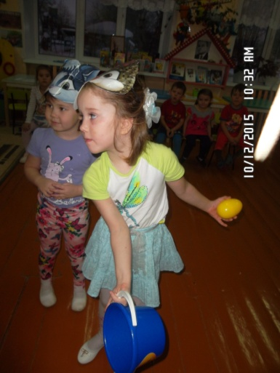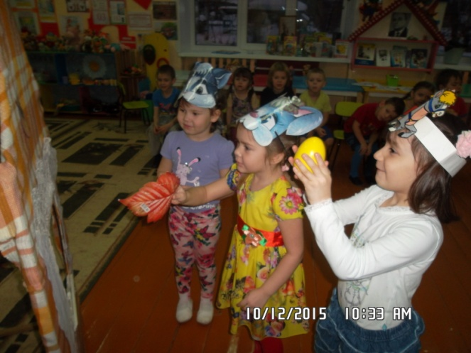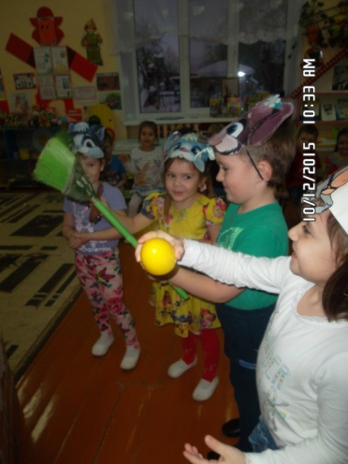

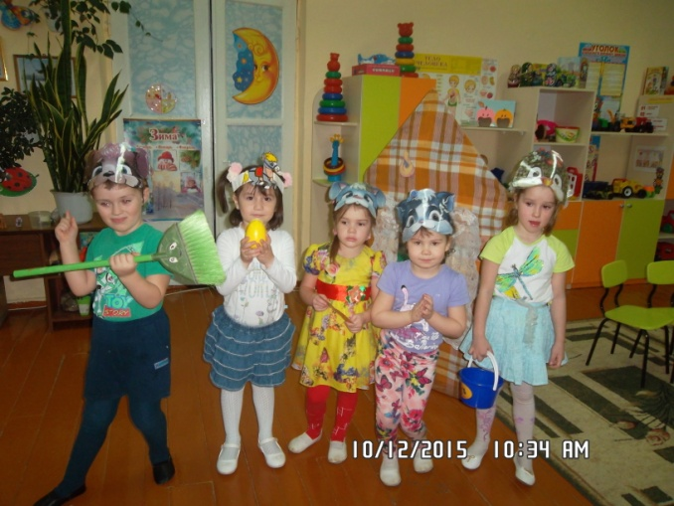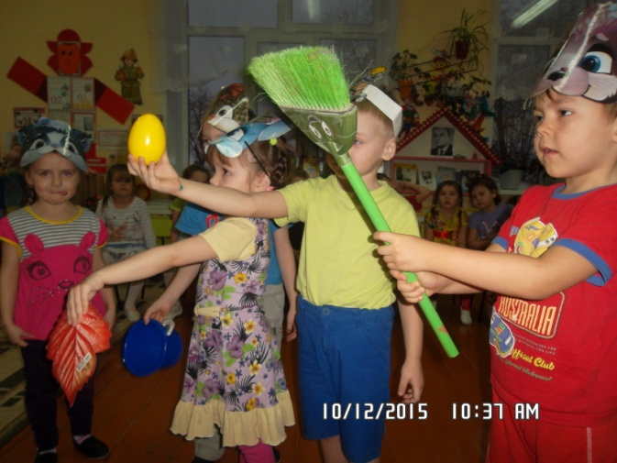

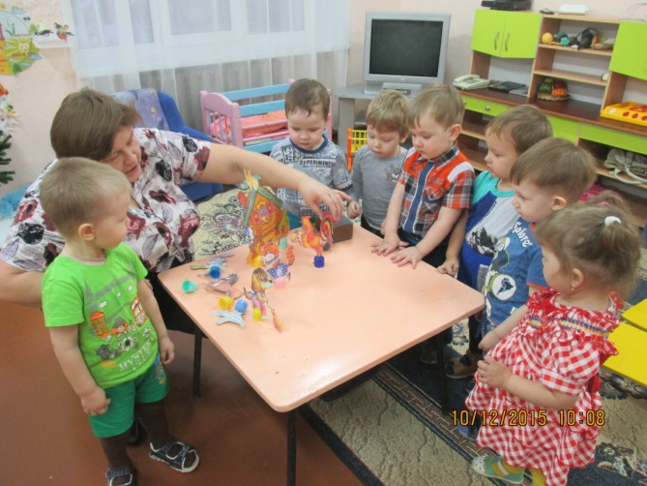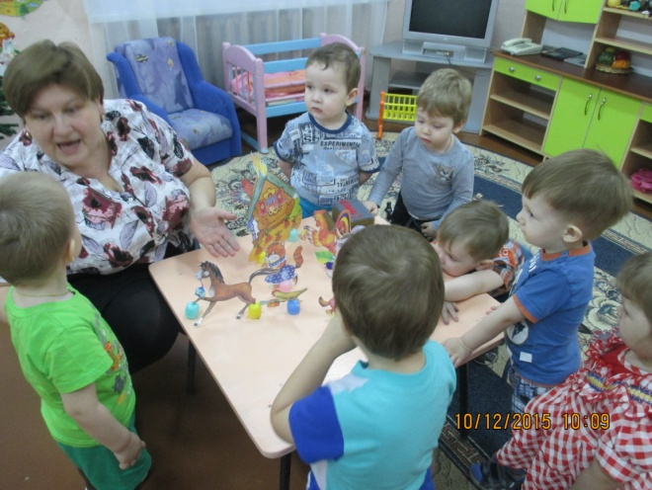

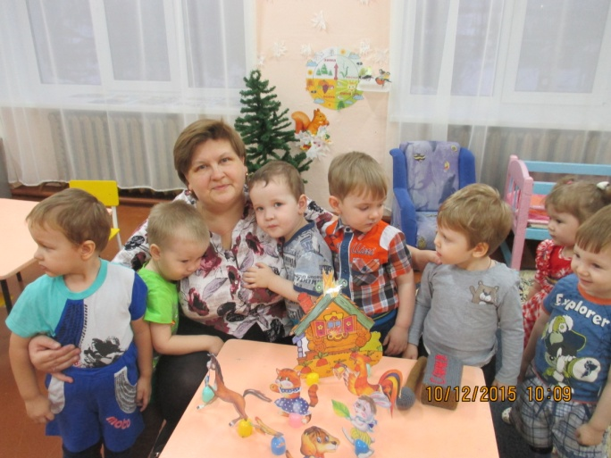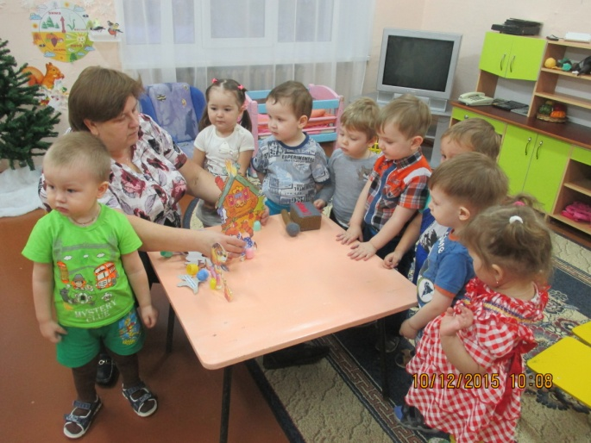

3.Комплксное занятие «Саламандра – повелительница огня»

Цель: Выявить уровень развития творческих способностей: умение принять и самостоятельно реализовать творческую задачу, владение пластическими и аппликативными навыками, наличие творческого воображения и опыта эстетической деятельности, готовность к художественному отображению собственных впечатлений и представлений от прочитанного произведения.

Расширить представление о пользе огня.

Материал:

Для аппликации – цветная бумага, округлые ножницы, клеевые кисточки, клей, салфетки бумажные и матерчатые.

Для рельефной лепки – цветной картон, пластилин, стека.

Предварительная работа.

Беседы о свойствах огня, рассматривание иллюстраций с изображением огня.

Содержание занятия.

1.Чтение сказки «Саламандра – повелительница огня»

2. Беседа по вопросам.

- Где жила Саламандра – повелительница огня?

-На кого она погожа?

-Как служит человеку огонь, который живёт в печке?

-А пламя факела и свечи?

-Что дарят людям бенгальские огни?-

-Как нужно относиться к огню?

-Как называют пожар?

3. Воспитатель говорит детям, что они могут изобразить любую форму огня, при помощи аппликации и лепки. Показывает своё видение Саламандры.

4.Индивидуальная работа детей.

Экспресс – выставка «Саламандра – повелительница огня».

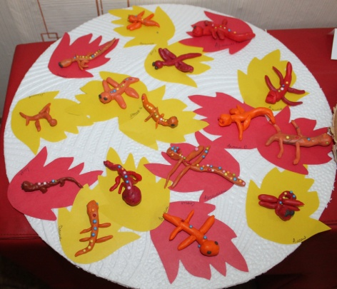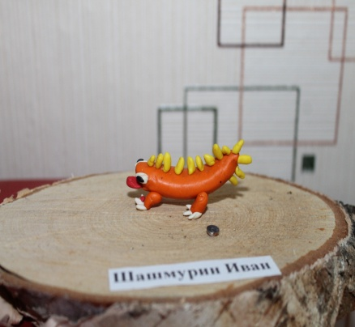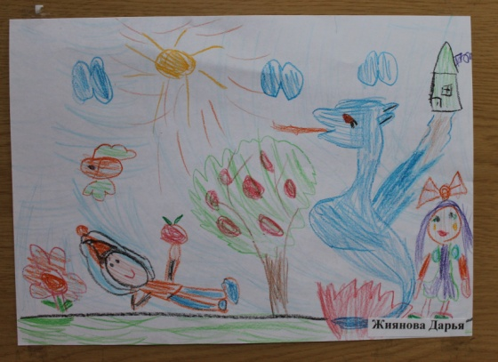

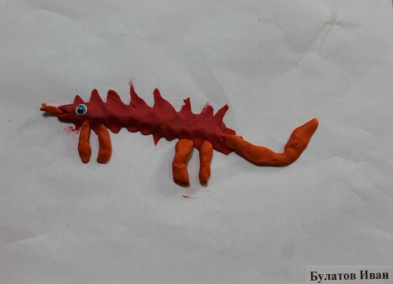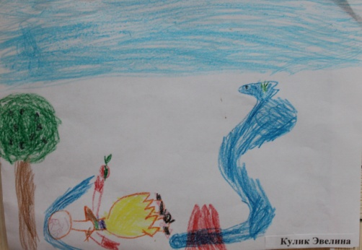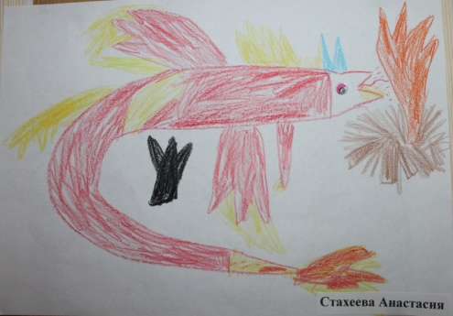

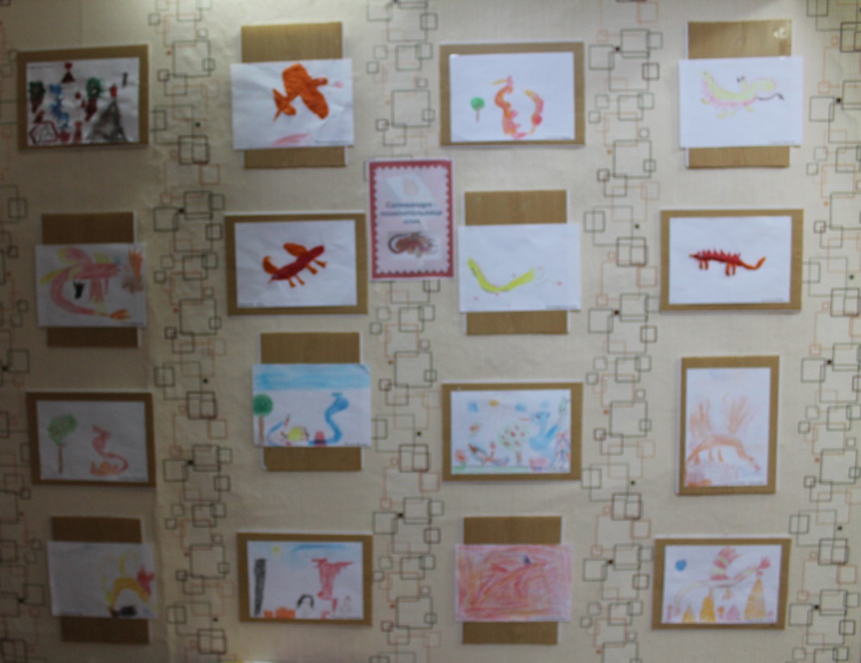

«Правила пожарной безопасности в ДОУ» (день четвертый)
- Экскурсия по детскому саду: знакомство с уголком противопожарной безопасности, системой оповещения, эвакуационными путями.
- Спортивный досуг «Огонь — враг или друг наш» для детей старшей группы
- Чтение сказки С.Я.Маршака «Дядя Стёпа»

Приложение 4

1.Экскурсия по детскому саду.

Цель: Познакомить с уголком противопожарной безопасности, системой оповещения, средствами тушения пожара, эвакуационными путями.

Задачи: Показать детям, что взрослые о них заботятся, предусмотрели необходимые действия на тот случай, если случится пожар и хотят их научить правильному поведению во время пожара.

Рассказ воспитателя.

Дети, давайте пройдём по детскому саду. А экскурсию начнём от входа. Посмотрите на столике стоят огнетушители. Кто скажет, для чего они нужны? Правильно, огнетушителями пользуются для того, чтобы погасить огонь. Они постоянно стоят на своём месте, и все должны знать их местонахождение, чтобы не искать по детскому саду, если вдруг понадобятся. А где ещё у нас стоят огнетушители?

Здесь у нас находится «Уголок по противопожарной безопасности» для взрослых. Здесь описаны все действия сотрудников детского сада по спасению детей и организации тушения пожара.

В этом уголке помещены правила поведения для вас. Давайте ещё раз прочитаем их и повторим.

А это запасной выход. Эта дверь всегда открыта, чтобы мы в любую минуту могли воспользоваться ею. Если вдруг входная дверь объята дымом или огнём, то нужно выходить через запасной выход. Посмотрите, над дверью высвечивается надпись «Выход», чтобы мы в любых условиях могли найти выход.

Ещё в нашем детском саду есть звуковая система оповещения, которая подаёт громкий сигнал, если уловит запах дыма.

На крыше сделана противопожарная пропитка. Видите, у нас есть целая система защиты от пожара. Нам нужно только соблюдать правила противопожарной безопасности

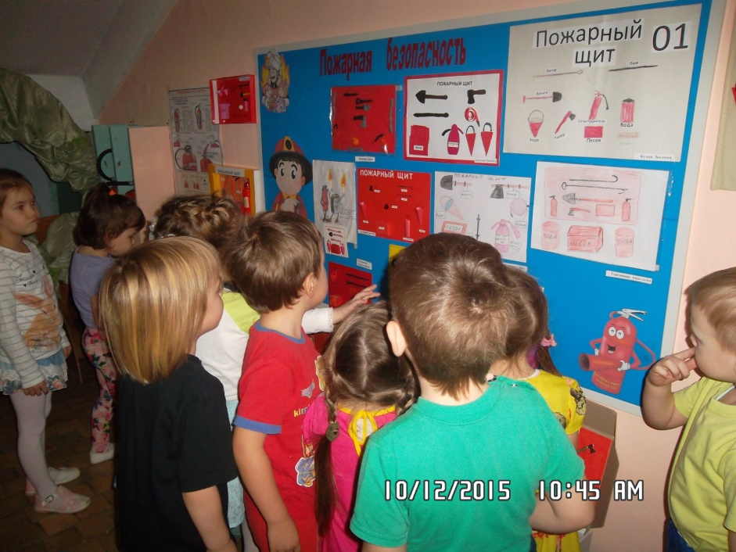

2. Спортивный досуг «Огонь — враг или друг наш» для детей старшей группы
Задачи:
- Формировать у детей понятие о пользе и вреде огня, закреплять знания о причинах возникновения пожара;
- Познакомить детей с элементарными правилами пожарной безопасности;
- продолжать знакомить детей с нелёгким, героическим трудом пожарных;
- воспитывать чувство осторожности и самосохранения;
- закреплять физические качества (быстроту, ловкость)
Оборудование: 2 гимнастические скамейки, 2 обруча, 2 стула; 2 больших куба, 2 конуса, 2 колокольчика, 2 каски пожарного, 2 куртки пожарного, 2 брюк, 8 зверюшек; 3-4 пожарных машины с веревками; 2 ведерка; 2 маски зайца; 2 бинта»; домик с прикрепленными к нему 8 ленточек на скотч; гимнастические палки 12 шт.; значки «Юный пожарный» по количеству детей.
Предварительная работа: чтение произведений художественной литературы и прочтение стихов на тему пожарная безопасность; беседы, рассматривание иллюстраций по теме пожарная безопасность.
Ход мероприятия
Дети заходят в зал под спортивный марш, строятся в шеренгу.
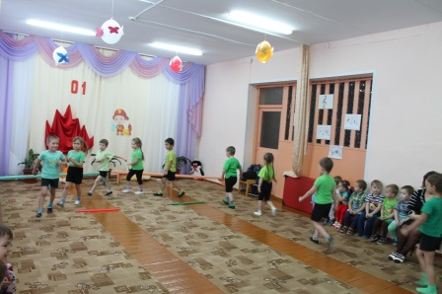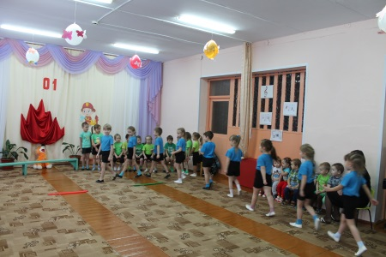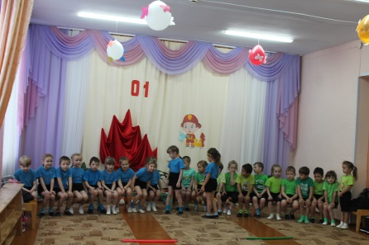
Ведущий. Здравствуйте ребята. Сегодня наше развлечение посвящено огню. А теперь отгадайте загадку.
Кто на пожары приезжает,
Огонь залив, людей спасает?
Ответ: Пожарные
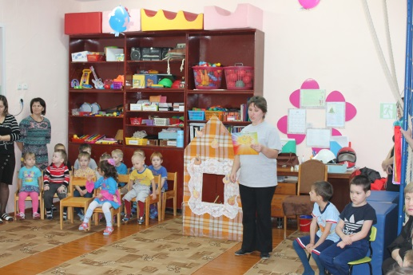
Ведущий. Правильно, ребята. Пожарные. Есть люди, чья профессия – побеждать огонь, спасать людей, попавших в беду. Они бесстрашны, сильны, тренированны. Запомните дети: Как только огонь увидите, не теряйтесь никогда, действуйте умело, звоните по телефону. И о пожаре сообщите, и пусть помнит каждый ребёнок пожарный номер (ответ детей) ноль – один!
Пожарные-спасатели покой твой берегут.
Отважные пожарные помогут и спасут.

Ведущий: Сейчас пожарные команды есть в каждом городе.
У пожарных есть мощная техника, пожарные носят специальную теплоотражающую одежду из брезента, защищающую их от огня и дыма. Ведь пожарный бесстрашно идёт в огонь!
А сейчас загадки про снаряжение пожарных.
- Пожарного часто в огне защищала
Такая «фуражка» - она из металла. (Каска)
- Заклубился дым угарный,
Гарью комната полна,
Что пожарный надевает,
Без чего никак нельзя? (Противогаз)
- Когда бензин горит отменно,
Его легко затушит… (Пена)
- Висит – молчит,
А перевернешь – шипит
И пена летит. (Огнетушитель)
- Я мчусь с сиреной на пожар,
Везу я воду с пеной.
Потушим вмиг огонь, пожар
Мы быстры, словно стрелы. (Пожарные машины)
- Что за лестница такая
Из машины вырастает?
Поднимаясь выше дома,
Всем пожарным так знакома. (Пожарная лестница)
Сегодня у нас в гостях Некрасов Сергей Анатольевич (представитель пожарной части). Сейчас он вам покажет, как пожарные быстро надевают свои защитные костюмы (за считанные секунды, когда слышат сигнал «Тревога! »)
(показ снаряжения с надеванием костюма)
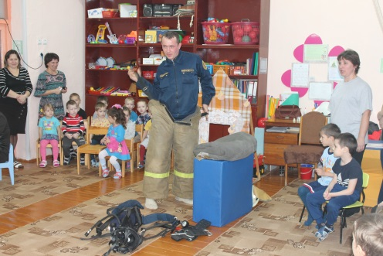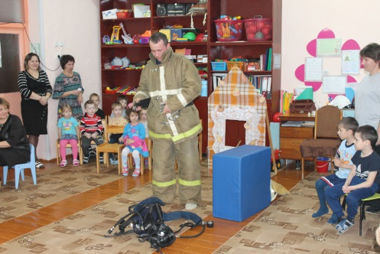
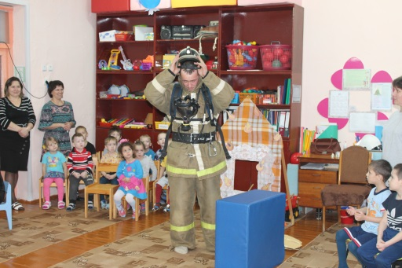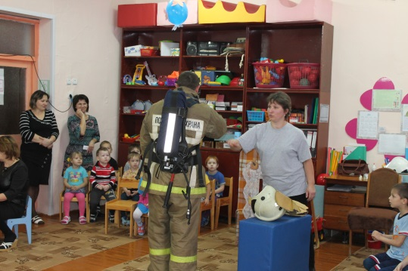
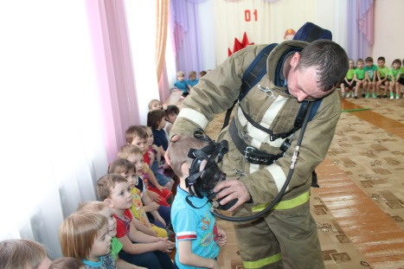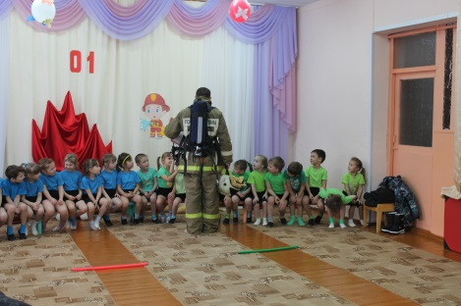
Ведущий. Скажите, чтобы быть пожарным, каким надо быть: сильным или слабым, храбрым или трусишкой?
Ответы детей.
Чтобы всегда быть в боевой готовности, пожарные тренируются, занимаются физкультурой, спортом. И проходят испытания. И вас ждут сегодня испытания, которых примут в пожарную команду «Юный пожарный» и вручат значки.
Но, сначала, мы проведем разминку.
Разминка «Автобус»
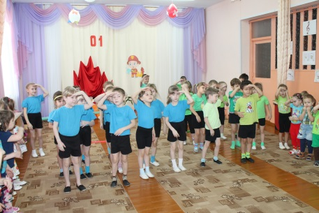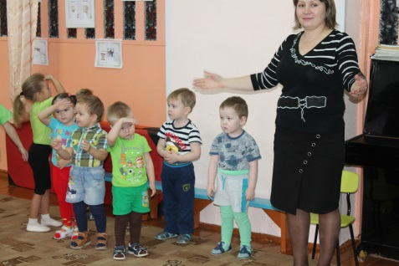
Разделимся на две команды. Команда «Пожарные» и команда «Спасатели».
Команды приготовиться, на старт.
1 Эстафета: «Кто быстрее соберется на пожар»
Перед каждой командой, лежит форма пожарного: каска, куртка. По сигналу первые из команд начинают одевать форму, оббегают ориентир (конус) и возвращаются к команде бегом. Там снимают форму и передают следующему участнику. Побеждает та команда, которая быстрее всех «собралась на пожар».
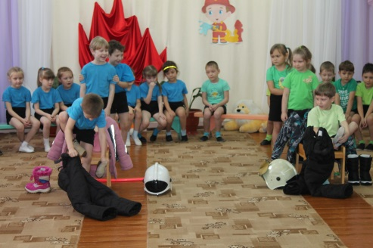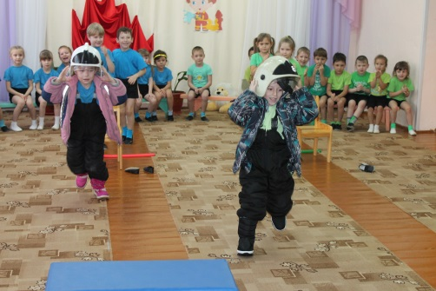
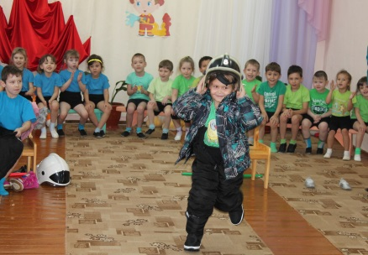
Ведущий. Без малого два века, как в нашей стране появились пожарные. Это сейчас о пожаре мы сообщаем по телефону, по рации, у первых пожарных, этого не было. Как они узнавали о пожаре?
В каждом городе и большом селе была высокая башня. Она называлась пожарной каланчой. На ней стоял пожарный и смотрел, не виден ли где-нибудь дым, и при необходимости подавал сигнал пожарной команде, в колокол трезвонил.
2 Эстафета «Кто быстрее позвонит в колокол».
По сигналу первые из команд бегут, ползут по гимнастической скамейке на животе, добегают до большого куба берут колокол, и звонят в колокол, кладут на место и возвращаются назад бегом, передавая эстафету следующему.
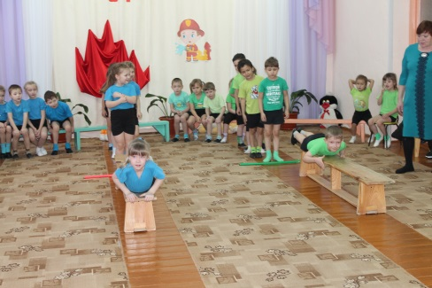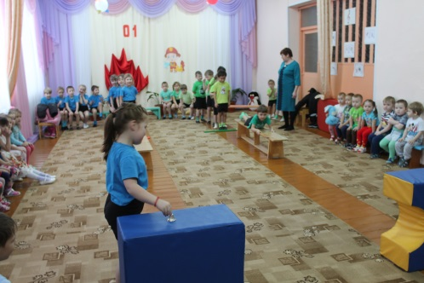
Ведущий. А сейчас немного отдохнём, я буду читать стихи, а вы должны закончить.
А ну ребятки не зевайте,
Дружно хором отвечайте:
-Если дым валит клубами, пламя бьётся языками,
И огонь везде, и жар – это бедствие …. (пожар) .
-Выпал на пол уголёк, деревянный пол поджёг.
Не смотри, не жди, не стой, а залей его (водой) .
-Если младшие сестрички зажигают дома спички,
Что ты должен предпринять? Сразу спички те …. (отнять).
-Раскалился если вдруг. Электрический утюг,
Что должны вы, делать детки? Вынуть вилку из (розетки).
-Что за тесный, темный дом, Сто сестричек жмутся в нем.
И любая из сестер. Может вспыхнуть как костер.
Не играй с сестричками. Тоненькими …. (спичками)
-Если где хранится мусор или просто разный хлам,
Надо будет потрудиться, навести порядок там.
Метлу, лопату взяли, быстро всё …. (убрали).
-Знает каждый гражданин. Пожарный номер (01)
-Молодцы ребята, правильно закончили стихи.
Ведущий. Продолжаем наши эстафеты.
3 Эстафета: «Лучший водитель пожарной машины».
(На полу длинная веревка с палочкой, к которой привязана игрушечная пожарная машина. По сигналу играющие наматывают веревку на палочку, стараясь, как можно быстрее приблизить машину к себе. Выигрывает самый быстрый.)
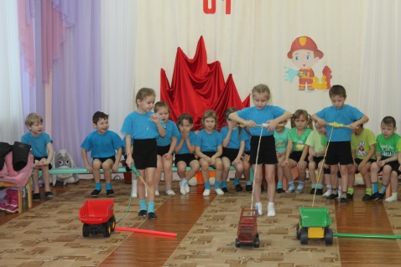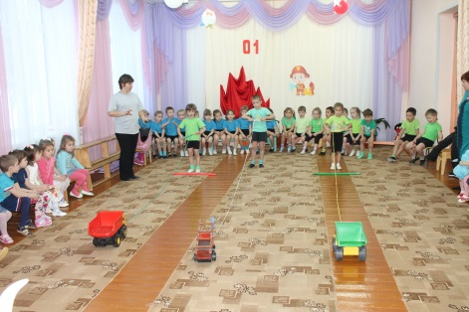
4 Эстафета «Осторожно, огонь! ».
(Дети делятся на две команды по 8 человек, каждая команда встаёт парами. У одного ребёнка в руках ведёрко. Первая пара бежит до ориентира (домика): ребенок, у которого ведёрко в руке, срывает с домика огонёк (красный лоскуток, прикрепленный на скотче к домику и кладёт его в своё ведёрко; тем временем второй ребёнок берёт в руки одного зверька и, взявшись за руки бегут к своей команде и т. д. Побеждает команда, быстрее справившаяся с заданием.)
Ведущий: Молодцы, ребята, вы спасли всех зверей из огня, да ещё и потушили горящий дом! Но вот беда, два зайчонка всё же получили небольшие ожоги. Им необходимо оказать первую помощь.
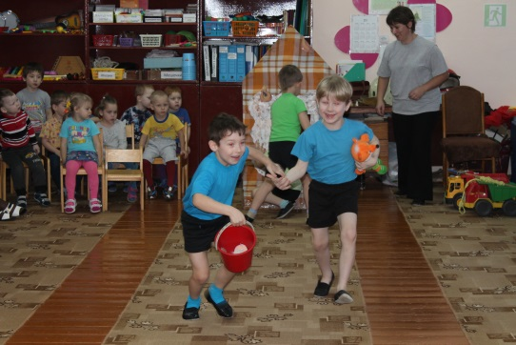
5Эстафета: «Помоги зайчишке! ».
(На стульчиках сидят два зайчика (переодетые дети). Необходимо перебинтовать руку и ногу зайчишке. Выигрывает самый быстрый.)
Ведущий. Ребята, сейчас мы узнали, что огонь бывает злым. Он все может сжечь на своем пути: дом, поле, лес, люди погибнут. А добрым он может быть?
(Ответы детей) .
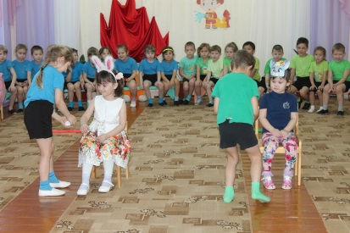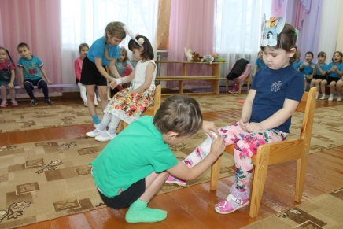
Ведущий. Огонь бывает добрым.
Давным-давно, люди жили в пещерах, где было холодно, сыро, темно. Однажды, от молнии загорелось дерево. Древний человек догадался взять палку и поджечь ее и отнести в пещеру. О, чудо! В пещере стало тепло, светло. Потом люди научились готовить пищу на огне, греть воду. Но огонь не может гореть постоянно, он гаснет. Что нужно делать, чтобы огонь всегда горел?
Дети. Подкладывать палки, ветки.
Ведущий. Правильно.
6 эстафета «Кто быстрее сделает костер»
Строятся две команды по 6 человек. Всем детям раздают «дрова» (гимнастические палки). Каждый участник по очереди бежит до места, где необходимо сложить «дрова» (до обруча). Возвращается к своей команде бегом.
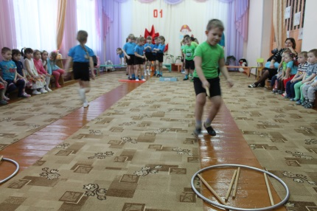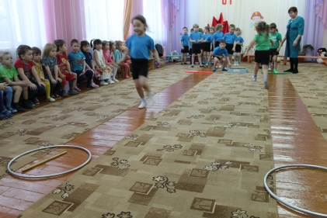
Ведущий. Молодцы ребята.
Ведущий. А сейчас мы поиграем.
Игра называется «Не ошибись». Я буду называть слова, а вы, услышав слово, относящее к пожару, должны хлопнуть в ладоши, а услышав слово, не относящее к пожару, должны прыгнуть. Будьте внимательны.
(Пожарный, торт, пила, огнетушитель, пакет, кисть, каска, играет, поёт, краска, спички, рукав, огонь, билет, 01, бинт, сверло, маска, противогаз, сирена, пламя) .
Ведущий: Ребята, мы сегодня с вами молодцы! Вот закончились наши испытания. Вы показали свои умения. Мы выяснили, что огонь бывает и добрый, и злой. Всё зависит от того умеешь ли ты с ним правильно обращаться. Во-вторых: вы сегодня стали настоящими спасателями и поэтому получаете значок «ЮНОГО ПОЖАРНОГО».
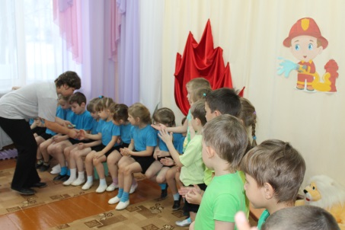
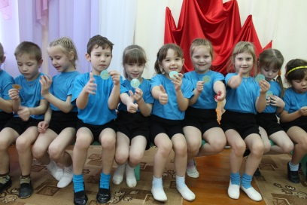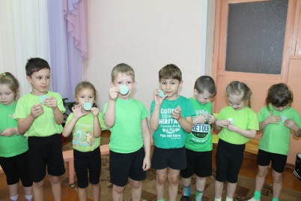
Будьте внимательны и осторожны. Никогда не забывайте о правилах пожарной безопасности. До свидания!

Итоговый день (день пятый)
- Театрализованного представления по пожарной безопасности “Волк и семеро козлят”
- Тестирование старшие группы
- Тренировочная эвакуация. Тренинги: эвакуация детей из здания, сверка списочного состава с фактическим наличием эвакуированных детей, размещение их в заранее назначенном месте.
Приложение 5

Сценарий

театрализованного представления по пожарной безопасности “Волк и семеро козлят”

АВТОР:

На лесной сосне высокой
Сидел медведь, смотрел в бинокль.
А коль пожар в лесу случался
Медведь его тушил – не уклонялся.
Был медведь лесным пожарным,
Вел он борьбу с огнем коварным.

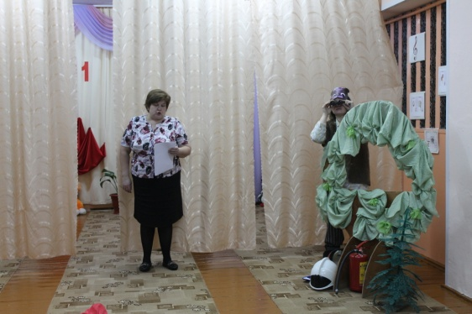

МЕДВЕДЬ:

Ну почему у нас опять беда?
От поля не осталось и следа!
Все цветочки сгорели дотла!
Кто их сжег? Зачем? Когда?

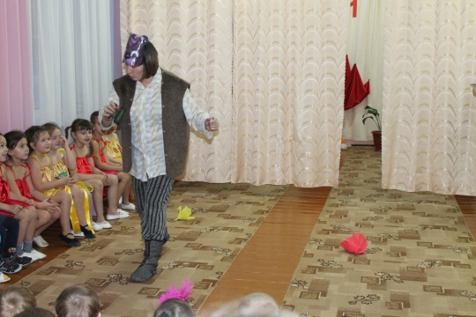

АВТОР:

Разозлился наш Медведь,
Да как начал, как начал реветь.
Побрел Медведь через дубравы
На поджигателя искать управы.
Ходил, ходил и вдруг глядит,
Сквозь ельничек костер горит.

МЕДВЕДЬ: (Осторожно подбираясь к волку)

Ах ты, серая карга!
Здесь не место для костра!
Ты что, волчище, одурел?
Вон кедрач уж обгорел,
И трава пожухла от жарищи.
Не мешало б окопать кострище!

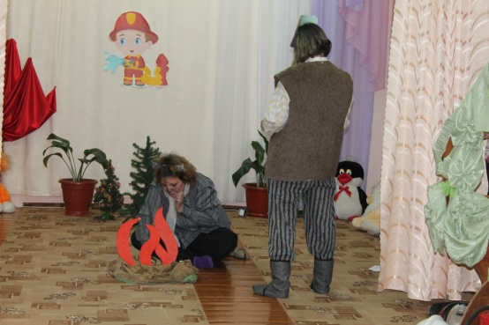
(Медведь сердито подает Волку лопату, Волк заискивающе берет лопату и ласково говорит)

ВОЛК:

Я вмиг костер землею завалю.

Поверь, я зуб тебе даю!

(Волк быстро засыпает костер, А медведь сердито наблюдает)

МЕДВЕДЬ:

Запомни, Волк! Нельзя в лесу устраивать пирушки,

Огонь – ведь это не игрушки.

(Волк повесил голову и побрел в одну сторону, а Медведь, осматривая лес, пошел в противоположную сторону. Волк подкрадывается к дому Козы)

АВТОР:

У леса, на опушке,
Жила Коза в избушке,
А вместе с нею жили семеро ребят,
Семеро забавных сереньких козлят.
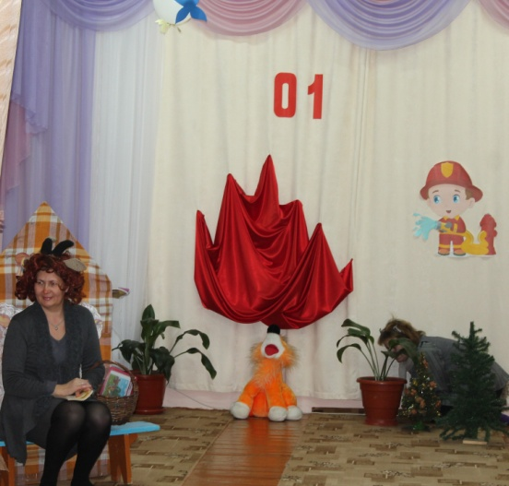

КОЗА:

Вы, козлятушки-ребятушки мои,
Ваша мама в город пойдет,
Вам подарков принесет.
Остаетесь вы одни, ребята,
Не играйте вы с огнем, козлята!
С волком серым не водитесь,
Лучше за учебники садитесь.
Если вдруг беда случиться.
В доме что-то загорится,
К телефону подбегайте,
И пожарных вызывайте.

(Коза целует детей и уходит, а Волк все время слушает за деревом)
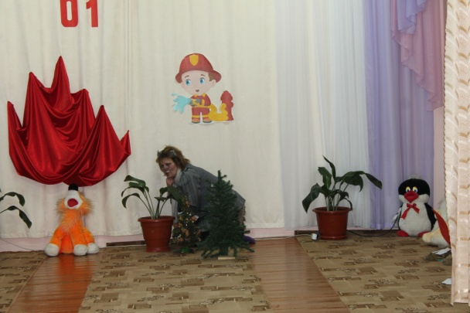

ВОЛК: (Передразнивая Козу)

Остаетесь вы одни, ребята,
Не играйте вы с огнем, козлята!
С волком серым не водитесь,
Лучше за учебники садитесь. Тьфу!!!
Не люблю таких послушных,
И примерненьких детей.
С ними скучно, очень скучно.
Нужно что-то веселей!
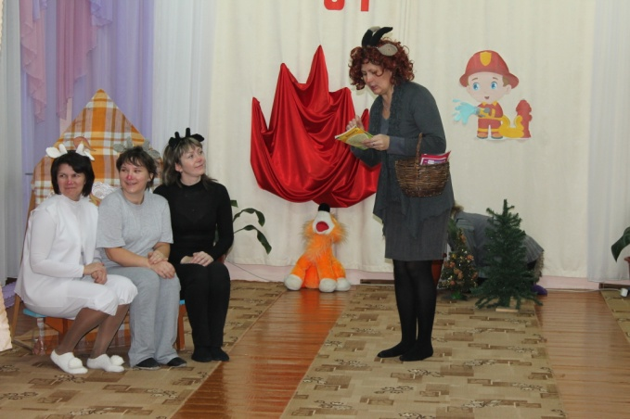
АВТОР:

Позабытый наш “проказник”,
Думу думает свою.

ВОЛК: (Задумывается)

Вот устроить бы мне праздник,
Чтоб кричали все: “Горю!”
Пока вы читаете учебник,
Я тихонько подсмотрю-
И что-нибудь зловредное
Сегодня сотворю!

(Волк подходит к козлятам )

АВТОР:

Неожиданно к козлятам, словно вспышка
Подбегает серый коротышка
Говорит им Волк-проказник, хулиган:

ВОЛК:

Давай устроим тарарам!

КОЗЛЯТА:

Мы устроим, мы устроим, мы устроим тарарам!

ВОЛК:
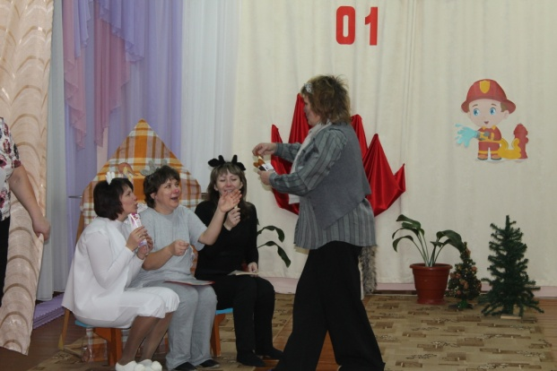
Вот смотрите дети – спички.
С ними весело играть
Ими можно поджигать.
Давайте вместе поиграем
И все вокруг поподжигаем.

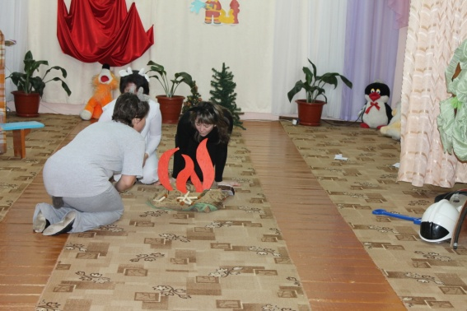
(Волк раздает спички козлятам и первым поджигает спичку, за ним повторяют козлята )

ВОЛК И КОЗЛЯТА: (Веселятся, прыгают вокруг огня)

Вот веселье – огонь и дым,
Пламя будет очень большим!
Все сгорит, как летний пух,
Лишь бы этот огонь не потух.

ВОЛК: (В сторону зрителей)

Ого! Как жарко стало!
Надо бежать, пока мне не попало.

МЕДВЕДЬ: (Нюхает)

Гарью пахнет, тянет дымом.
Где-то огонь горит,
Весь лес шумит.
Надо искать что, где горит.
“Спеши на помощь”, - сердце говорит.

(Медведь подбегает к дому Козы, видит разбросанные обгоревшие спички)

МЕДВЕДЬ:

Ах козлята, ах проказники,
Со спичками играли безобразники.

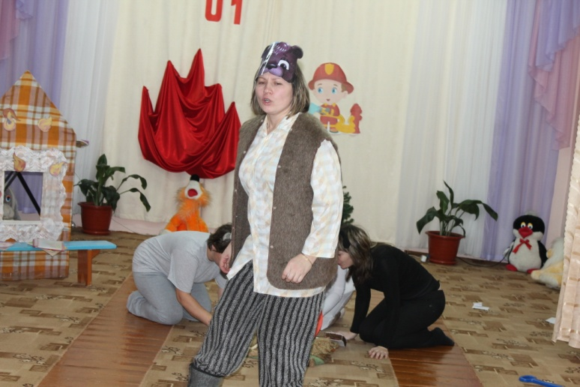
(Медведь тушит пламя, козлята собираются вокруг него. Испуганно обращаются к медведю, утирая мордочки от слез)

ПЕРВЫЙ КОЗЛЕНОК:

Мы не хотели поджигать

ВТОРОЙ КОЗЛЕНОК:

Мы лишь хотели поиграть.

МЕДВЕДЬ: (Поучительно, грозя пальцем)

Спички – это не игра,
Всем об этом знать пора!
Возле дома и сарая
Разжигать костер не смей
Может быть беда большая
Для построек и людей.

КОЗЛЯТА: (Обрадованные)

Спасибо медведь за спасенье,
Поверь нам без сомненья,
Не будем больше спички в руки брать,
Мы будем просто с мячиком играть.
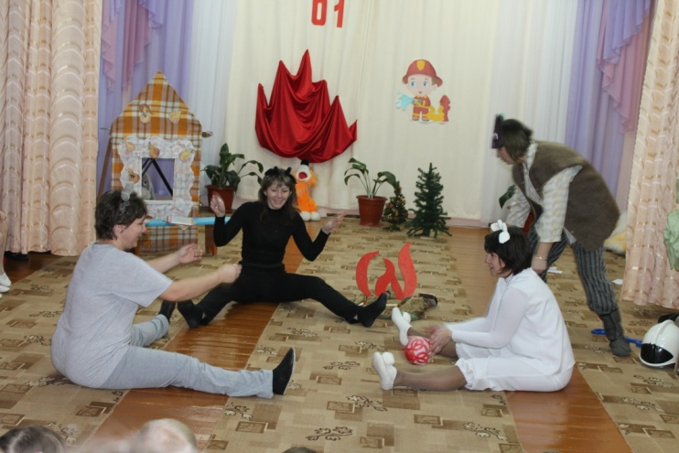

МЕДВЕДЬ:

Ну что ж, поверю вам ребята.
Игра с огнем приводит к гибели, козлята.

(Медведь уходит. Козлята играют в мяч. Из-за куста высовывается волк и подходит к козлятам)

ВОЛК: (Свои слова сопровождает действиями)

Скучно просто так стоять,
Давайте будем мы играть.
Я буду ваша мама. Белье
Мы будем гладить и стирать
Возьмем давайте мы утюг,
И включим в сеть, в розетку.
Вокруг разложим ваты тюк,
Подложим здесь газетку.
Мигом пламя разгорится,
Вся квартира задымиться.
Можно жарить шашлыки прямо дома у печи.

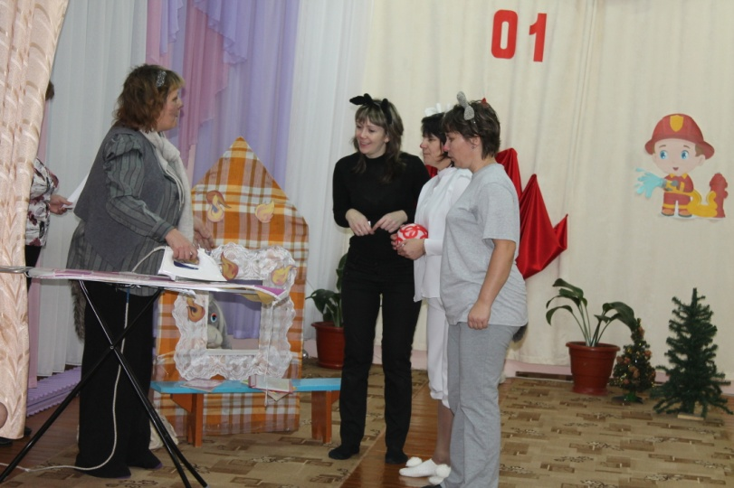
КОЗЛЯТА: (Радостно подпрыгивая)

Можно жарить шашлыки прямо дома у печи.

(Козлята прыгают около огня. Огонь становится большим)

АВТОР:

Веселятся – им огонь забава,
Забыли об опасности пожара.
Танец огня
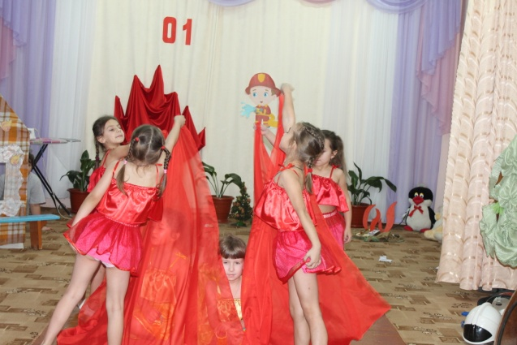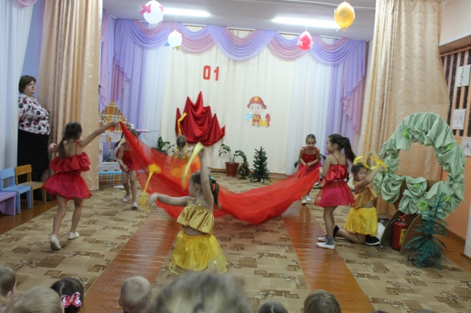
(Козлята начинают задыхаться и кашлять, а волк убегает в кусты)

ВОЛК: (В сторону зрителей)

Домик в огне – благодаря мне,
Геройски поджег – едва сам убег.

ПЕРВЫЙ КОЗЛЕНОК:

Скорее помогите

ВТОРОЙ КОЗЛЕНОК:

Пожарным позвоните.

(Козлята плачут, зовут на помощь. Появляется медведь)

МЕДВЕДЬ:

Ах козлята, ах проказники,
С электричеством играли безобразники.
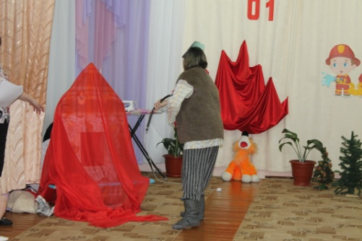
(Тушит пламя, козлята собираются вокруг медведя)

Раскалился если вдруг
Электрический утюг,
Что должны вы делать, детки?

КОЗЛЯТА:

Вынуть вилку из розетки.

МЕДВЕДЬ:

Чтоб он не стал твоим врагом
Будь осторожен с утюгом.

КОЗЛЯТА: (Обрадованные)

Спасибо медведь за спасенье,
Поверь нам без сомненья,
Не будем больше с электричеством играть,
Мы будем просто бегать, прыгать и плясать.
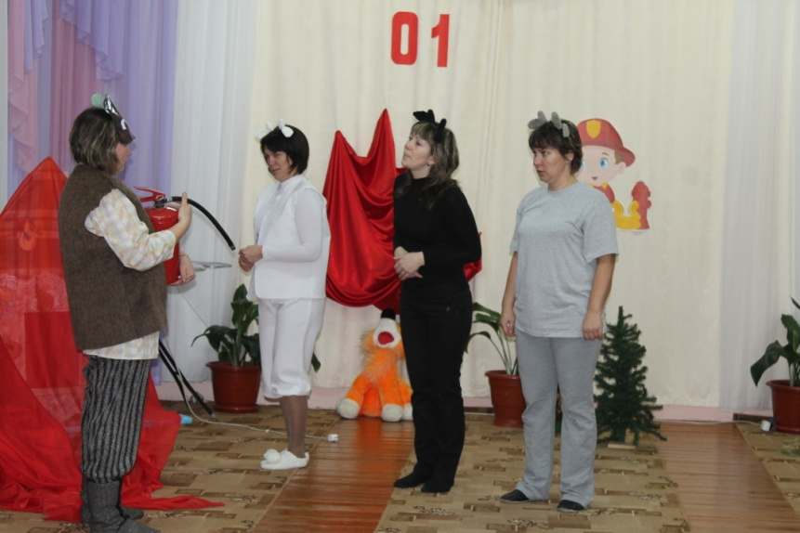

МЕДВЕДЬ: (Поучительно)

Ну что ж, поверю вам ребята.
Игра с огнем приводит к гибели, козлята.

(Медведь уходит, а волк возвращается из-за деревьев)

ВОЛК:

Ну что сидеть, молчать без толка,
Послушайте вы хулигана – волка.
Печалиться нам не досуг
Давайте весело мы проведем досуг.
Зажжем бенгальские огни и фейерверки,
Откроем окна мы и дверки.
Возьмем петарды и хлопушки,
И постреляем как из пушки.
Пусть слышат все - какое здесь веселье,
И пусть завидуют нам без сомненья.

(Волк раздает хлопушки и бенгальские огни козлятам)
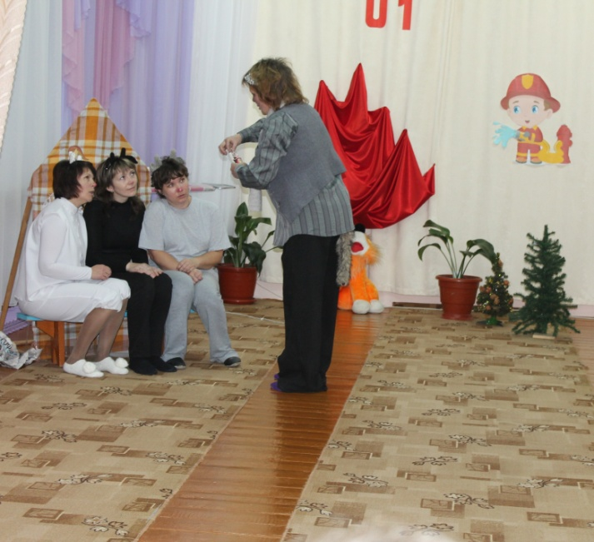

КОЗЛЯТА:

Ура, ура! У нас игрушки
Бенгальские огни, петарды и хлопушки,
Устроим праздник мы сейчас,
Чтоб было весело у нас!

(Козлята, визжа и крича от радости заходят за домик. Взрываются хлопушки и петарды.)
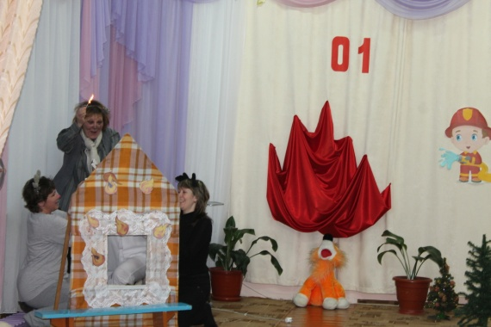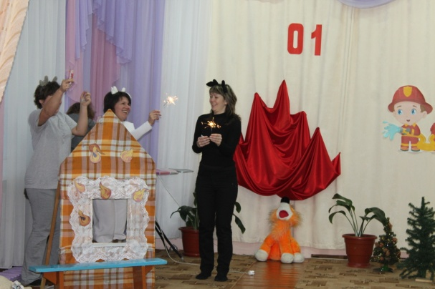

АВТОР:

Резвились весело и стар и мал,
В разгаре праздника вдруг начался пожар.
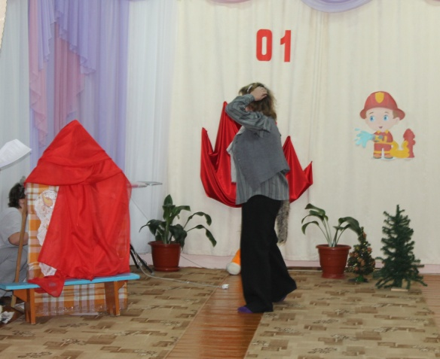

ВОЛК: (Выскакивает из дома и обращается в сторону зрителей)

Вот так дела – не желал я такого огня,
Сам он возник, не причастен я.
Ну что же мне делать,
Ну как же тут быть?
Как же козлят из огня вытащить?

АВТОР:

Угар огня, дышать невыносимо.
Волк тащит всех козлят из дыма.
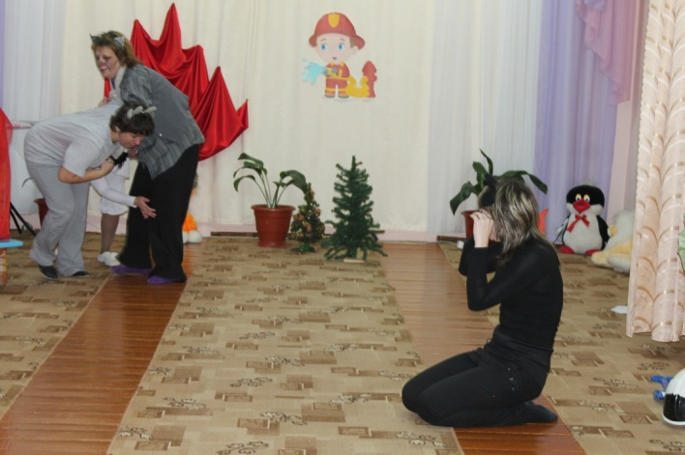

(Козлята за декорацией домика кашляют, кричат, просят о помощи. Волк начинает вытаскивать козлят из домика: кого на руках, кого на плечах, кого просто выводит. Кашляет от дыма и обращается к козлятам)

ВОЛК:

Я помчусь скорей домой,
Захвачу друзей с собой.
Все возьмут лопаты, ведра –
Будем биться с огнем твердо!
Чтоб огонь совсем исчез,
Мы спасем наш славный лес.

(Волк убегает и возвращается с лопатой. Следом бежит медведь с пожарным рукавом, за ними коза с ведром. Они тушат огонь, им помогают козлята)

КОЗА: (Нападая на волка)
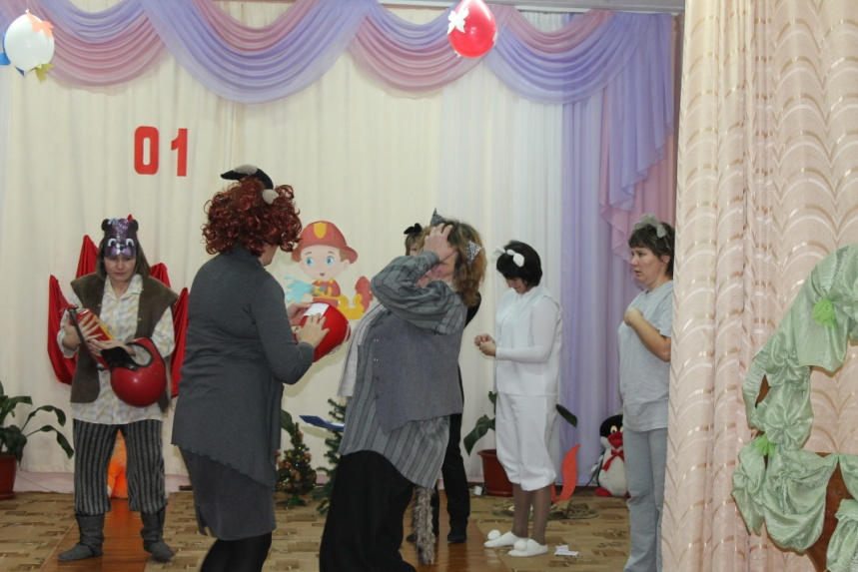

Ах ты, мерзавец и злодей,
В твоей башке полно идей.
Ты научил козлят с огнем играть,
И даже спички в руки брать.

ВОЛК: (Падая перед Козой на колени)
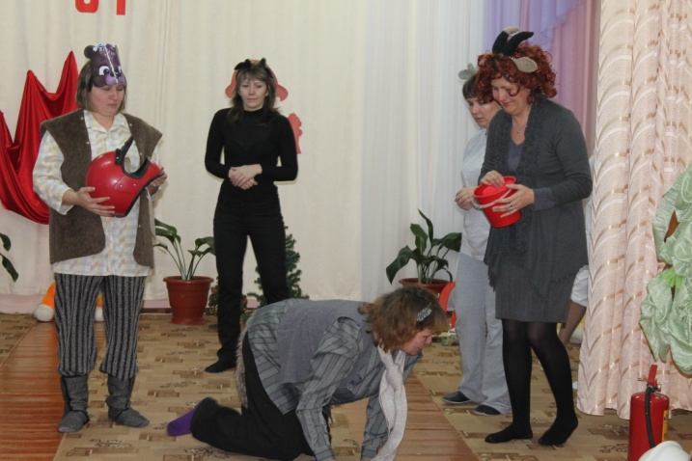

Прости, Коза, я умным стал.
И хулиганить я устал.
Теперь медведю помогать я буду
Про правила пожарные я не забуду.

МЕДВЕДЬ: (Надев каску волку и обнимая его)
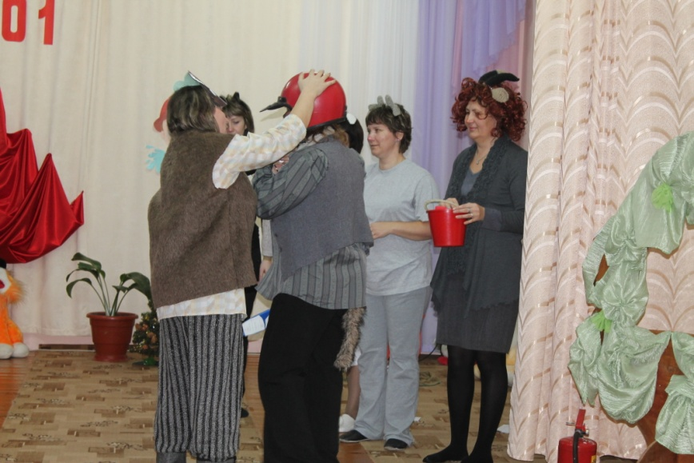

Мы с тобой никогда не устанем
Из огня жизнь людскую спасать,

ВОЛК: (С гордостью)
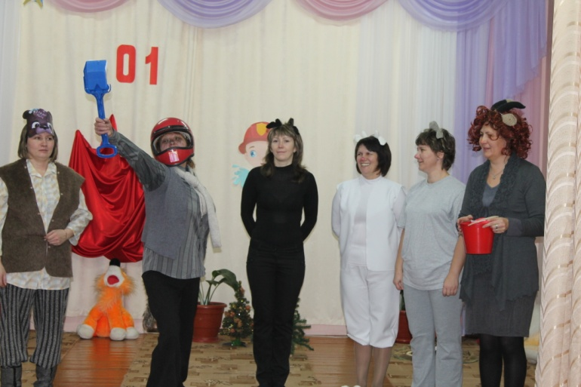

И огонь тушить не перестанем,
И за жизнь чужую
Готовы жизнь свою отдать.

КОЗЛЯТА:

Первый козленок:

Нам без доброго огня

Обойтись нельзя и дня.

Он надежно дружит с нами:

Второй козленок:

Гонит холод, гонит мрак,

Он приветливое пламя поднимает словно флаг.

Всем огонь хороший нужен и за то ему почет, что ребятам греет ужин,

Третий козленок:

Режет сталь и хлеб печет.

МЕДВЕДЬ:

Злой огонь-огонь пожара

ВОЛК:

Злой огонь- огонь войны
От безжалостного жара
Граждане любой страны
Злой огонь гасить должны.

КОЗА:

Окончен наш спектакль,
Но точку мы не ставим,
Нам вместе в этом мире жить,
Ведь он один.
И если в мирный день беда нагрянет

Все вместе:

Зовите МЧС! Звоните “01”!
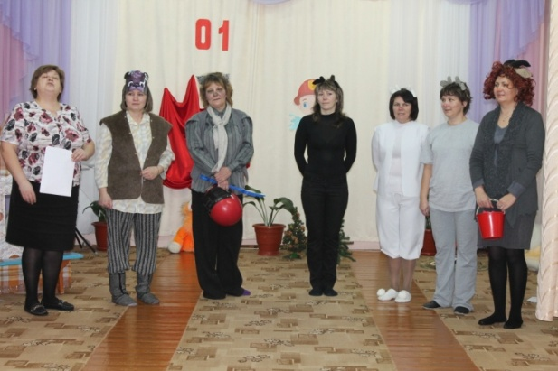

2.Тестирование.

Т Е С Т

[Составила Г.В.Ломовцева]

1. Как правильно вести себя во время пожара в квартире?

А) попытаться самому потушить огонь?
Б) позвонить по телефону 0 1 и вызвать пожарных.
В) позвать на помощь соседей.
Верный ответ Б.
2.Как поступить, если младшая сестра или брат от страха перед огнём и дымом спрятались в шкаф, под кровать или под стол?
А) Вытащить их оттуда и вынести из квартиры.
Б) позвать на помощь взрослых и вынести малышей.
В) Поскорей убежать из квартиры.
Верный ответ А и Б
3. Что делать, если в квартире появился дым?
А) Обмотать лицо мокрой тканью и по быстрей покинуть квартиру, стараясь не
вдыхать глубоко, двигаться пригнувшись.
Б) Открыть окна и дверь, чтобы дым улетучился.
Верный ответ А
4.Что надо делать, чтобы у вас в квартире никогда не было пожара?
А) Соблюдать правила пожарной безопасности.
Б) Не пользоваться электроприборами.
В) Во всех комнатах расставить бочки с водой.
Верный ответ А.
Литература:
- В.Н. Волчкова, Н.В. Степанова «Конспекты занятий в старшей группе детского сада. Познавательное развитие».
- В.Н. Волчкова, Н.В. Степанова «Конспекты занятий во второй младшей группе детского сада».
- В.А. Степанов «Азбука в загадках».
- Журнал «Ребёнок в детском саду» № 6 2006 год.
- Журнал «Дошкольное воспитание» № 5 2006 год.
- Газета «Дошкольное образование» № 13 2008 год.
- С.Я. Маршак «Пожар», «Рассказ о неизвестном герое», «Кошкин дом».
- Л.Н. Толстой «Пожарные собаки».
- Б. Жидков «Пожар в море», «Дым», «Пожар».
- К. Чуковский «Путаница».

